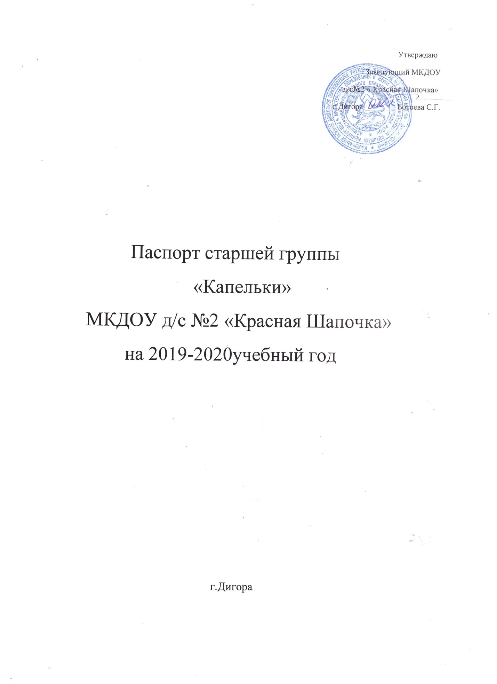

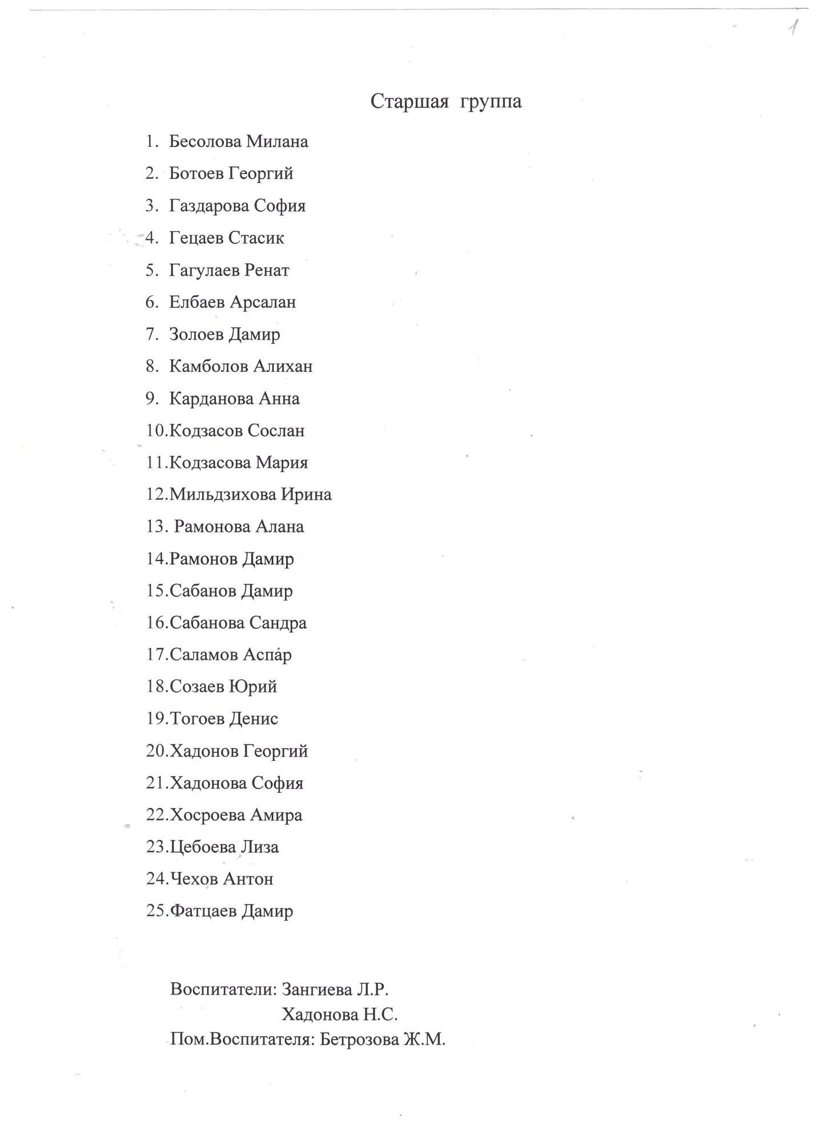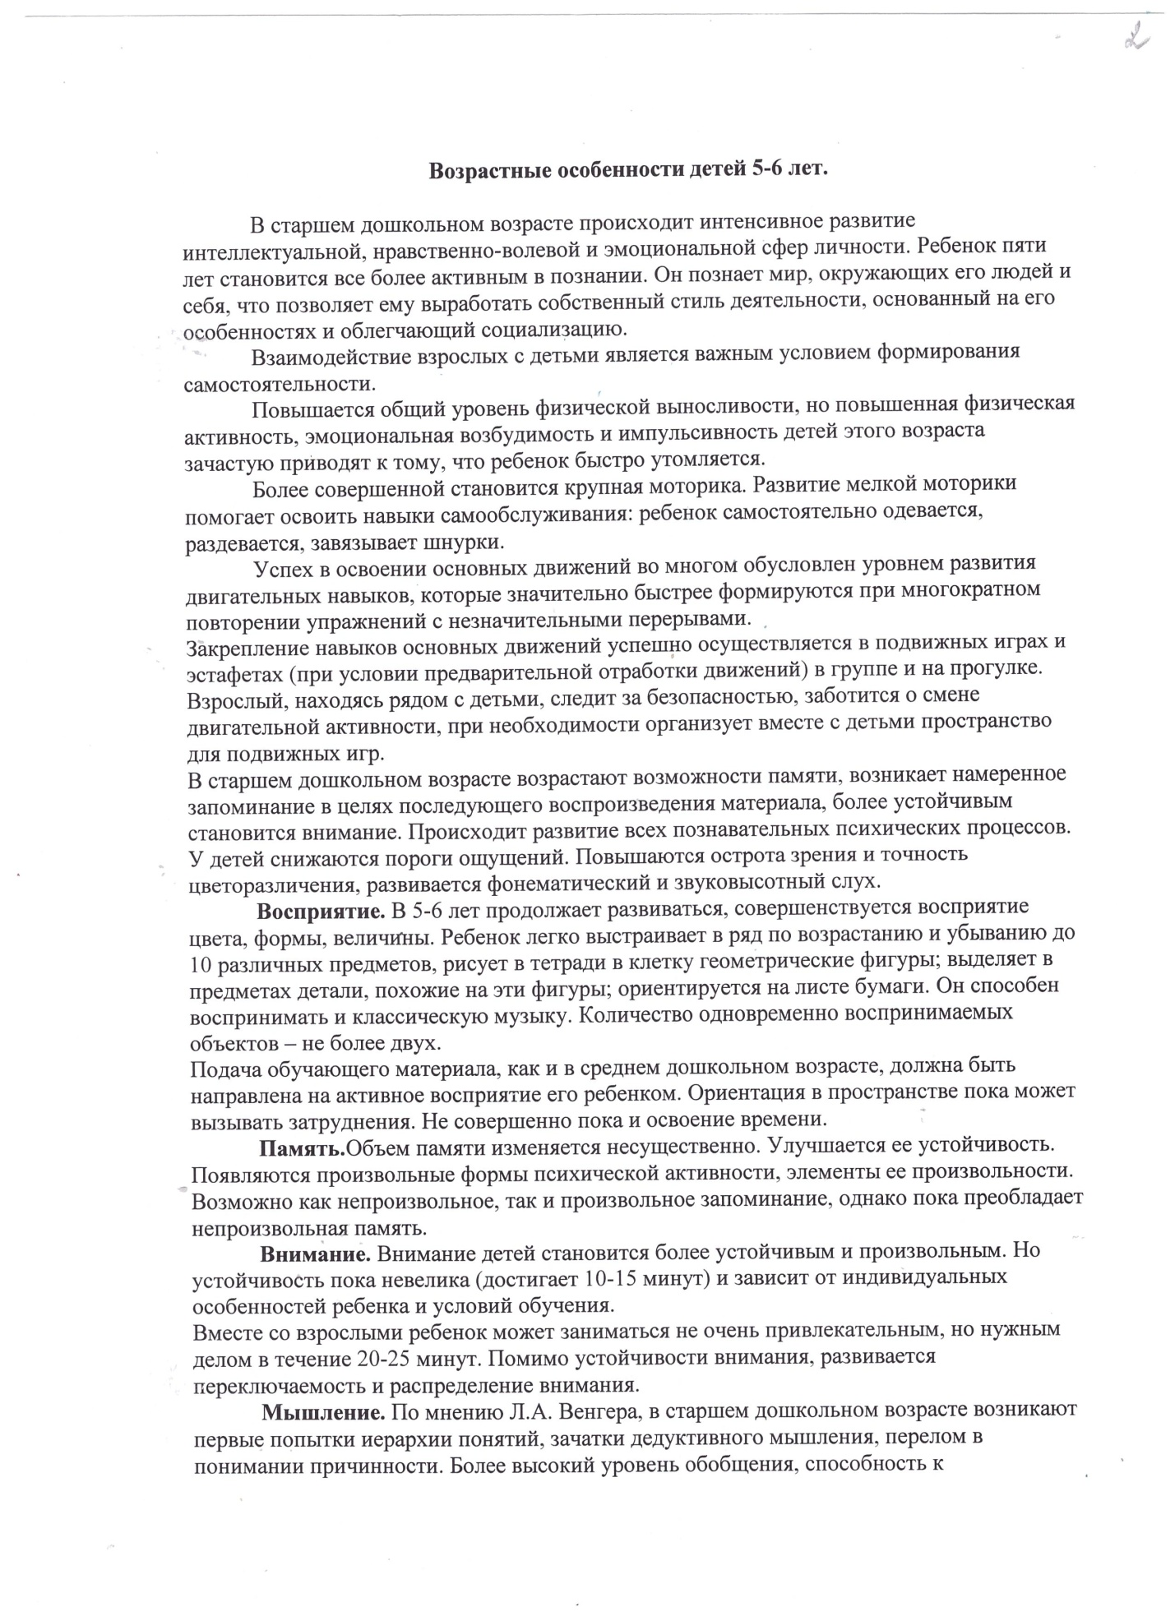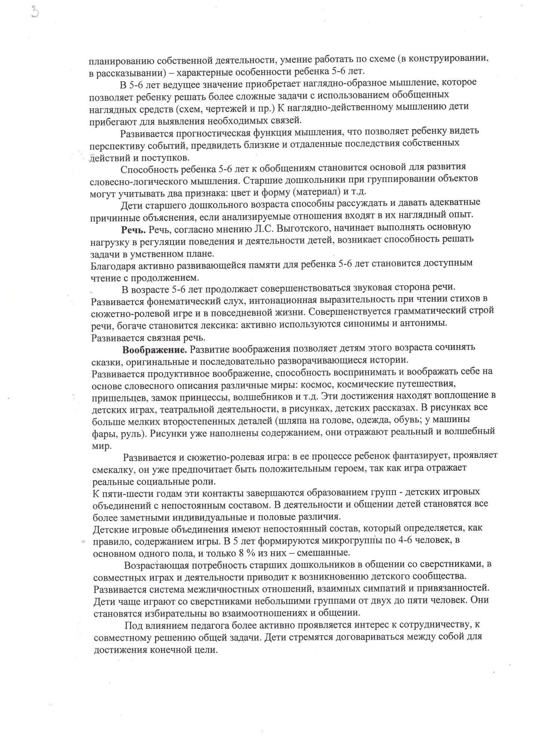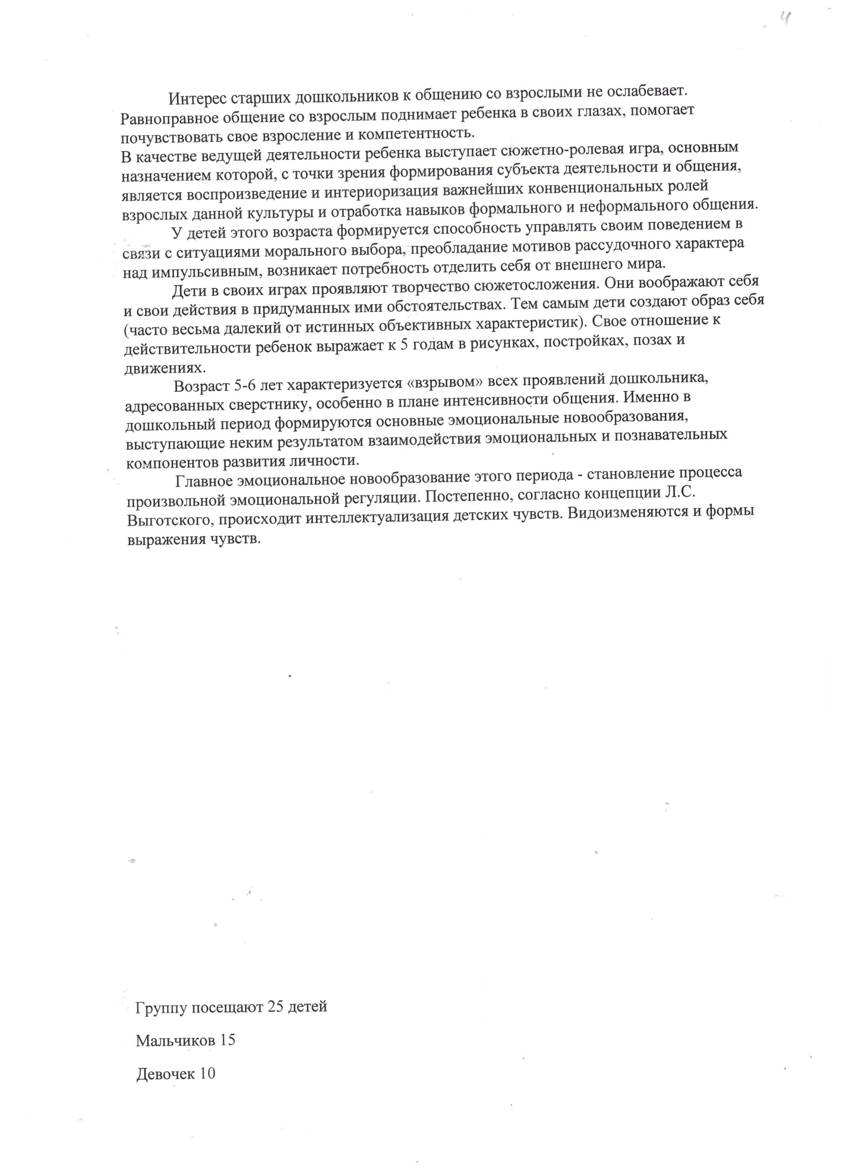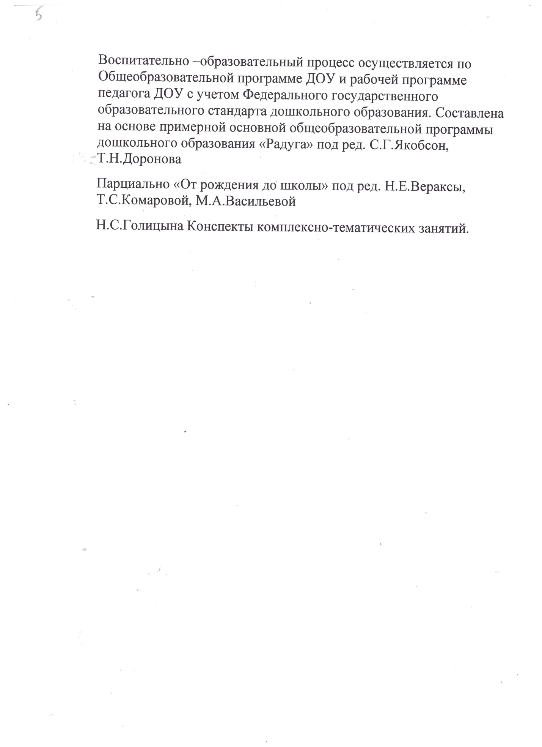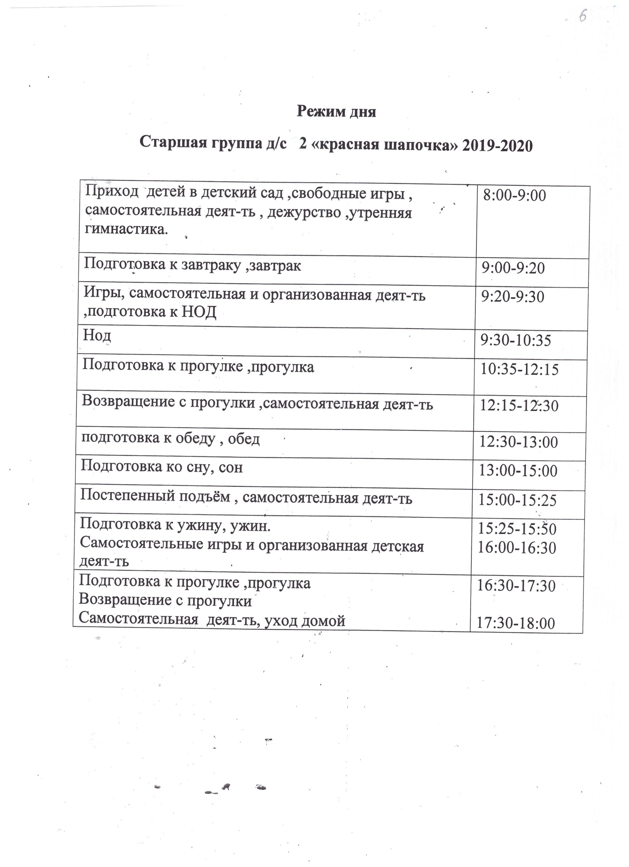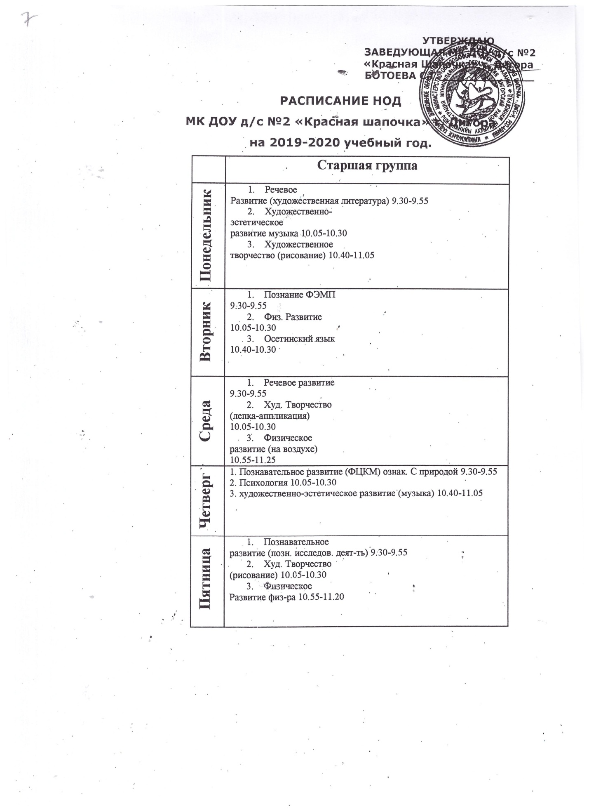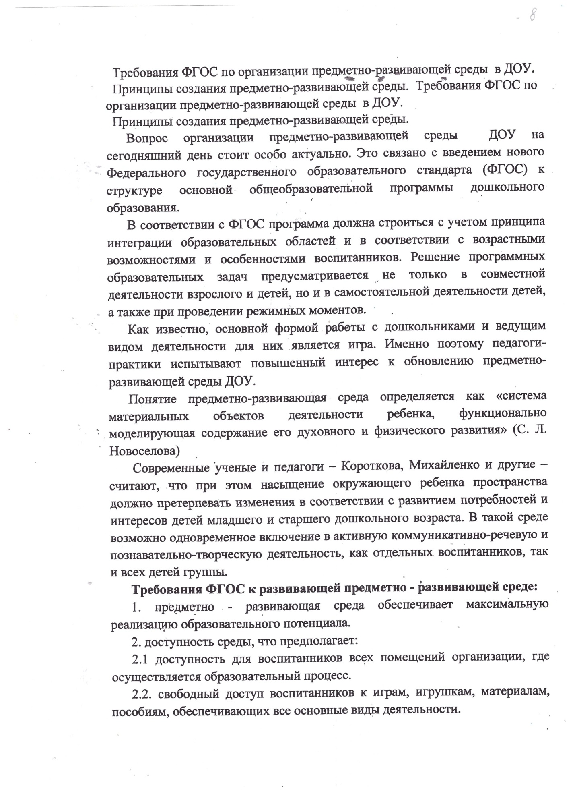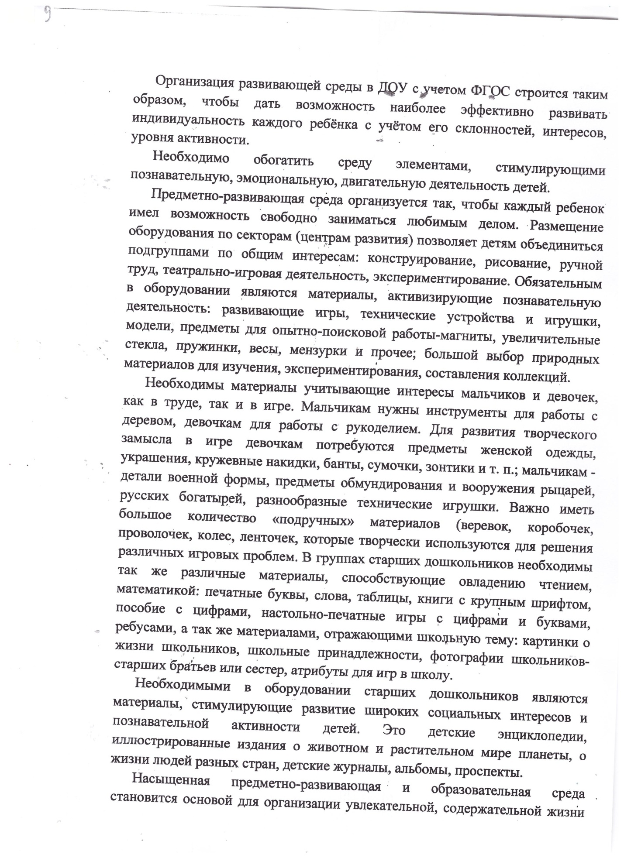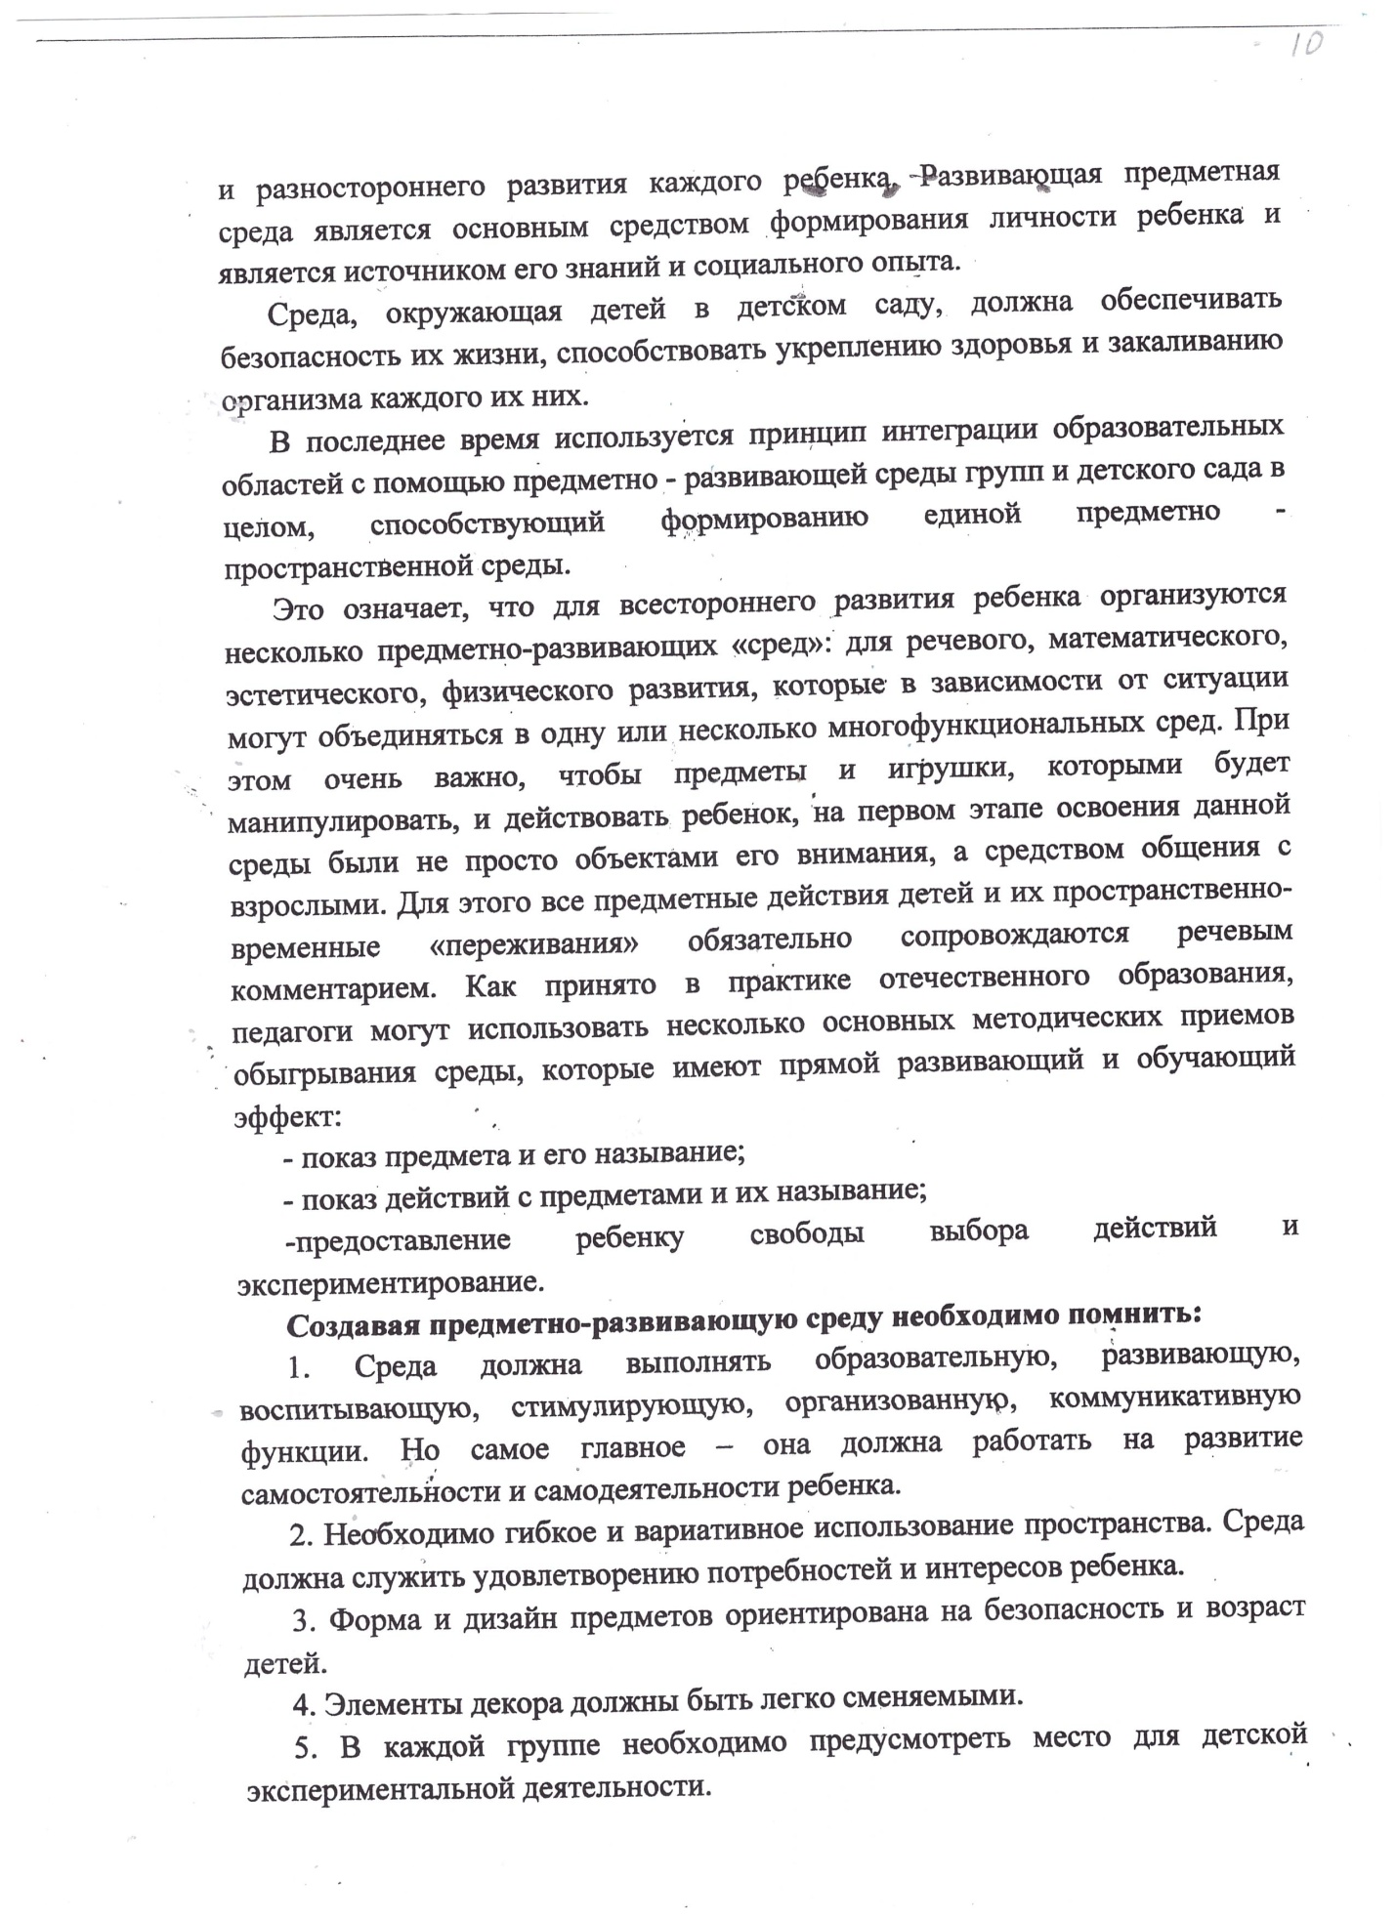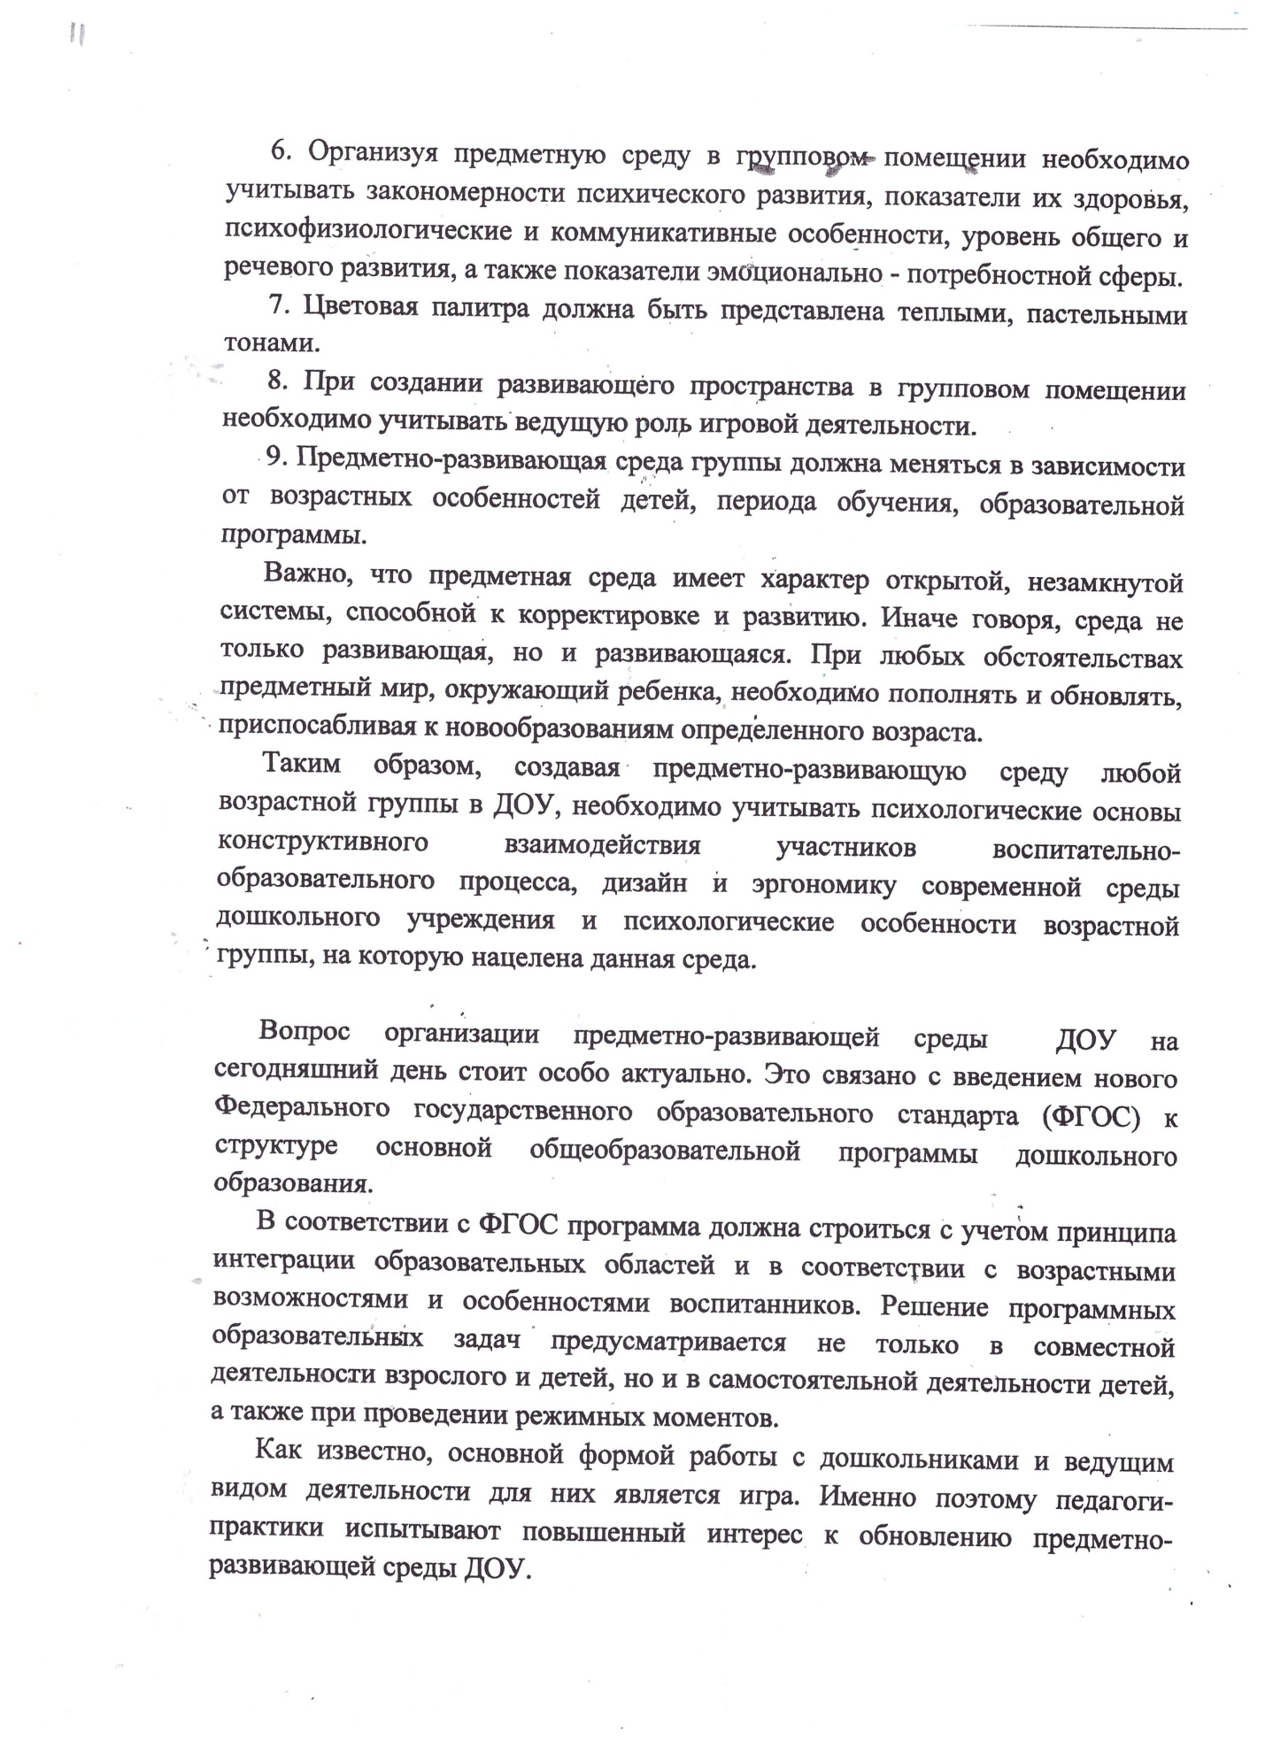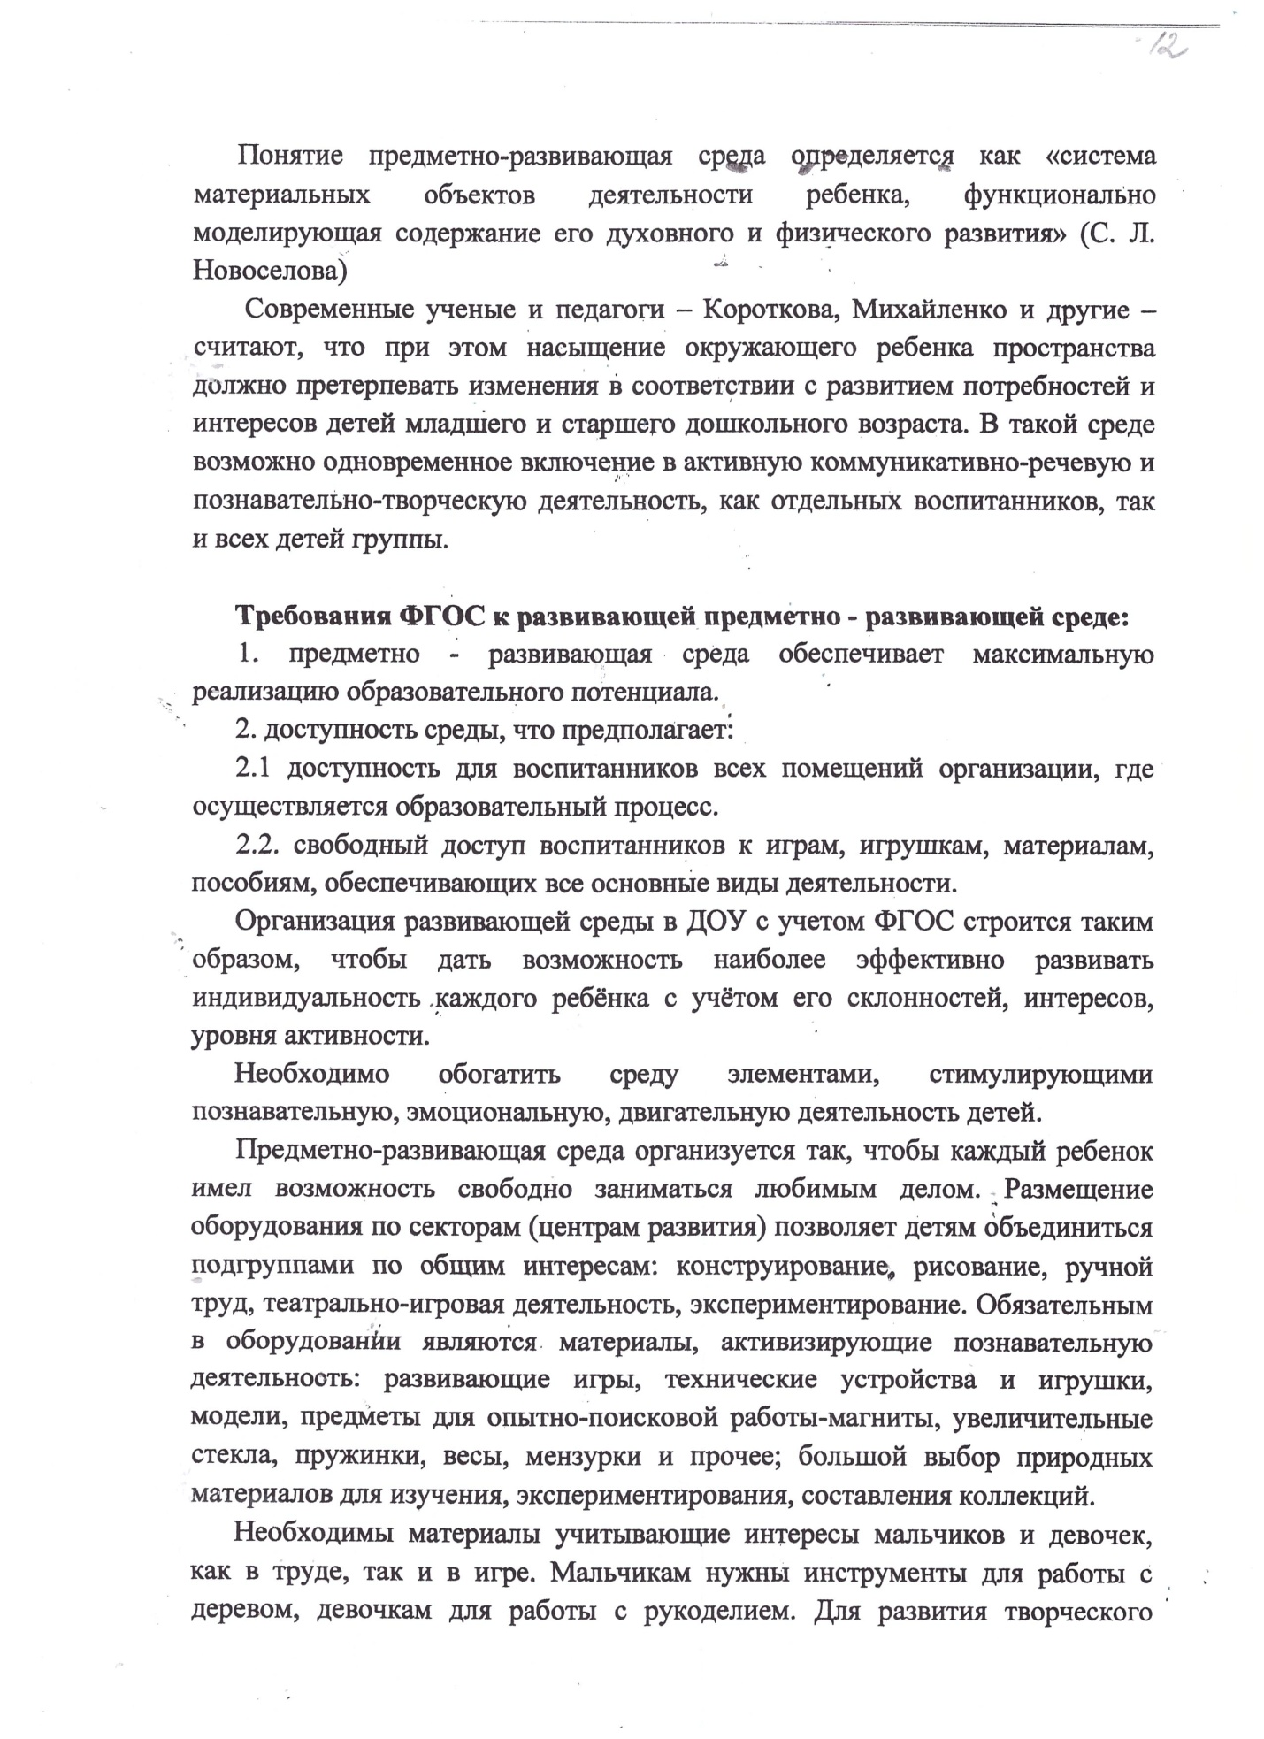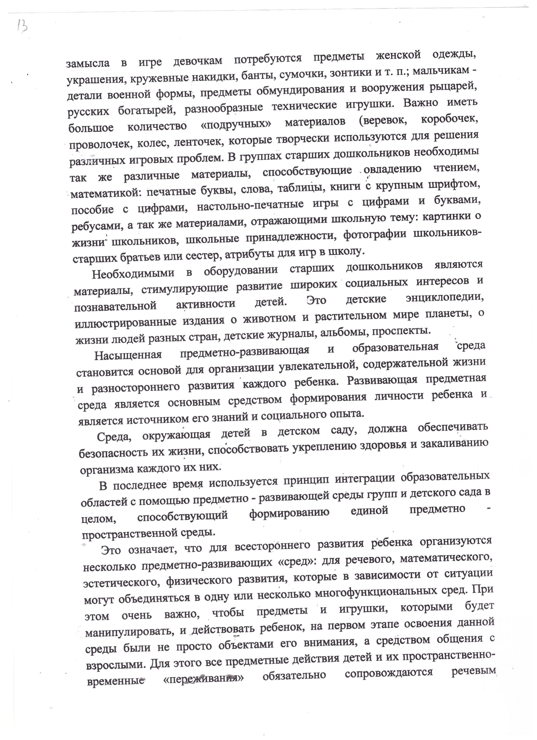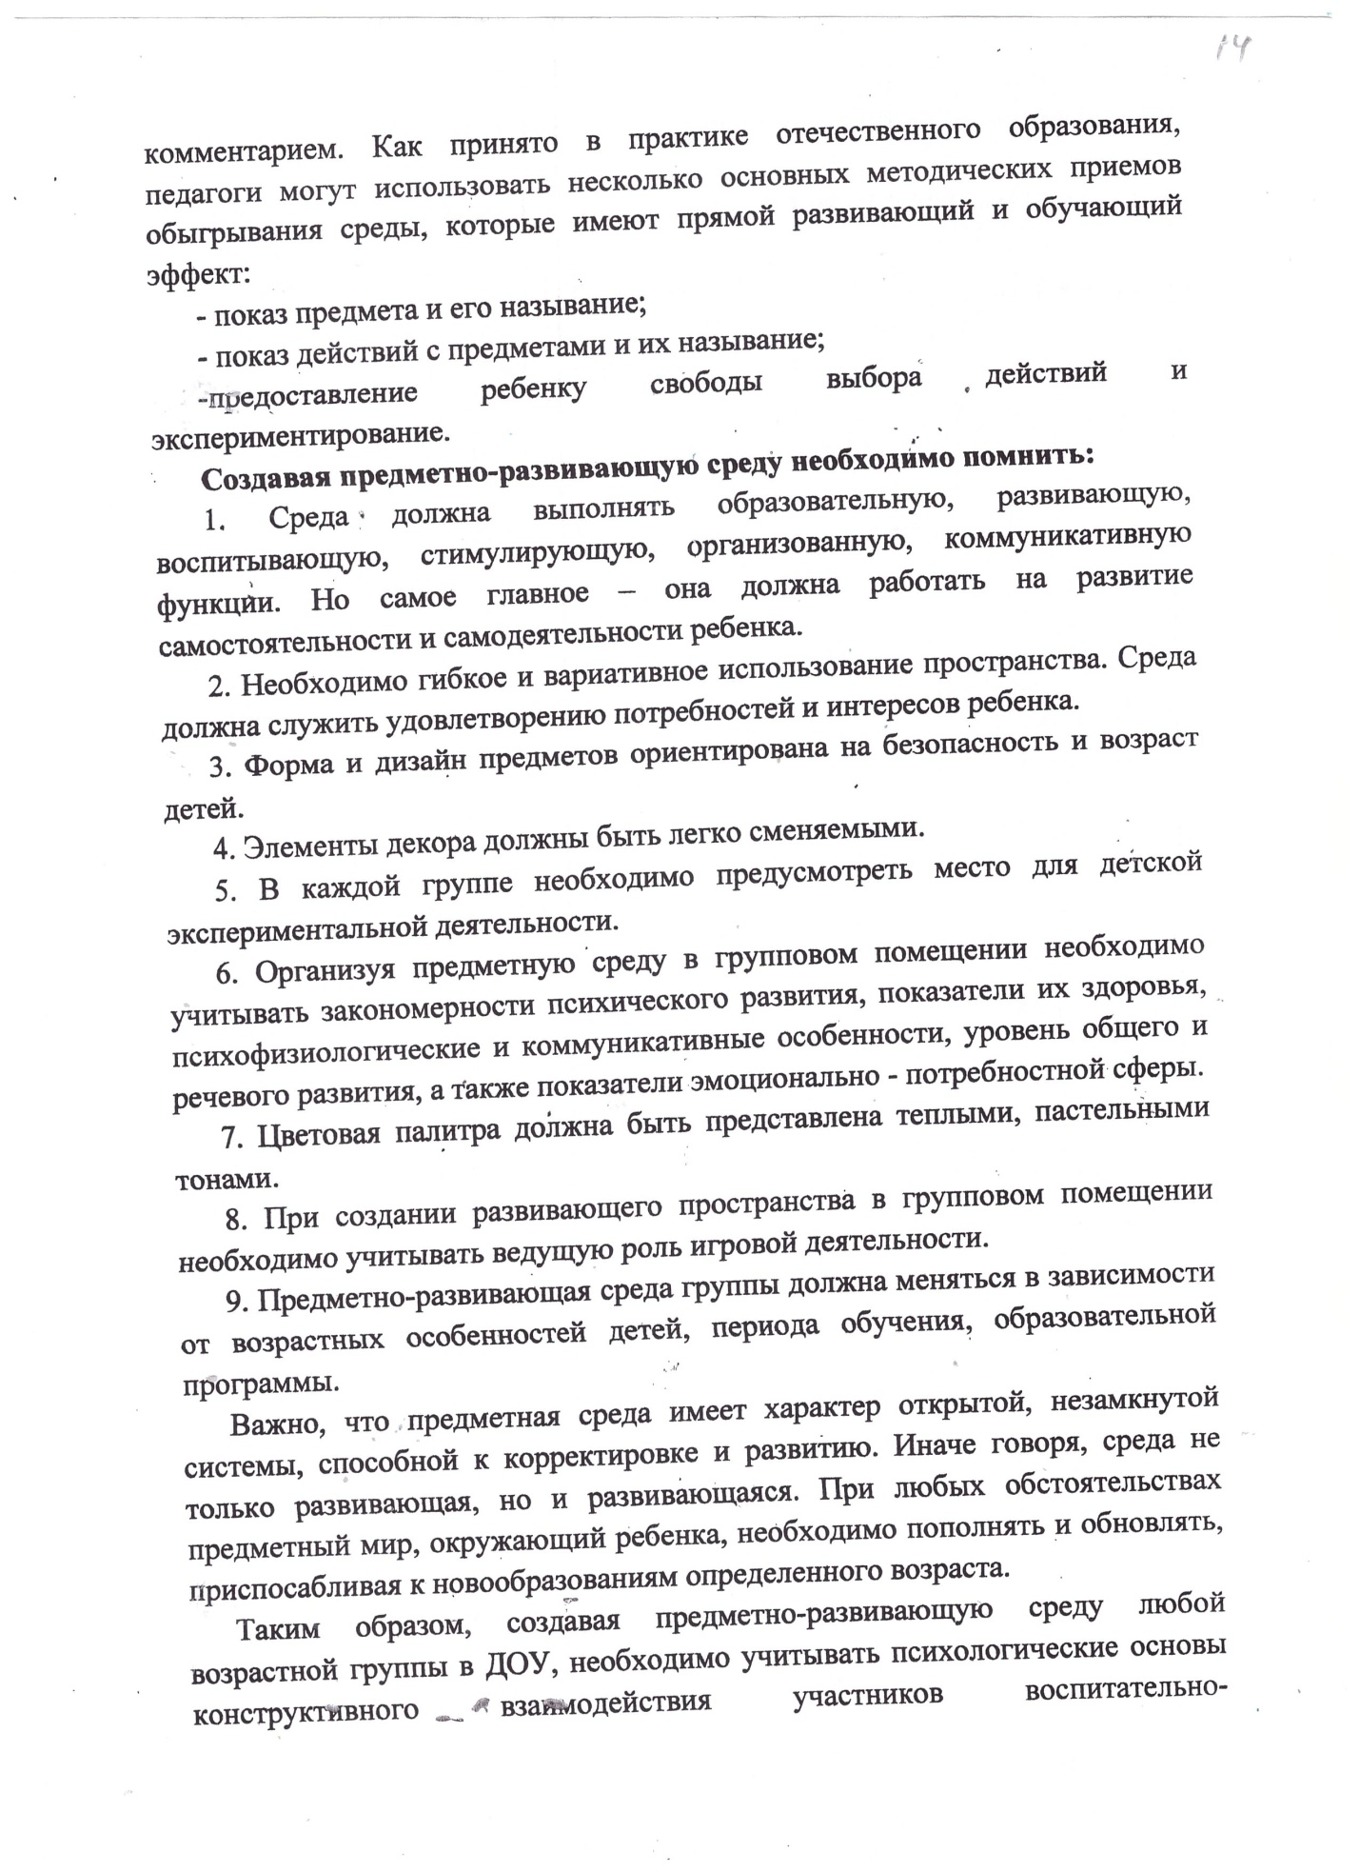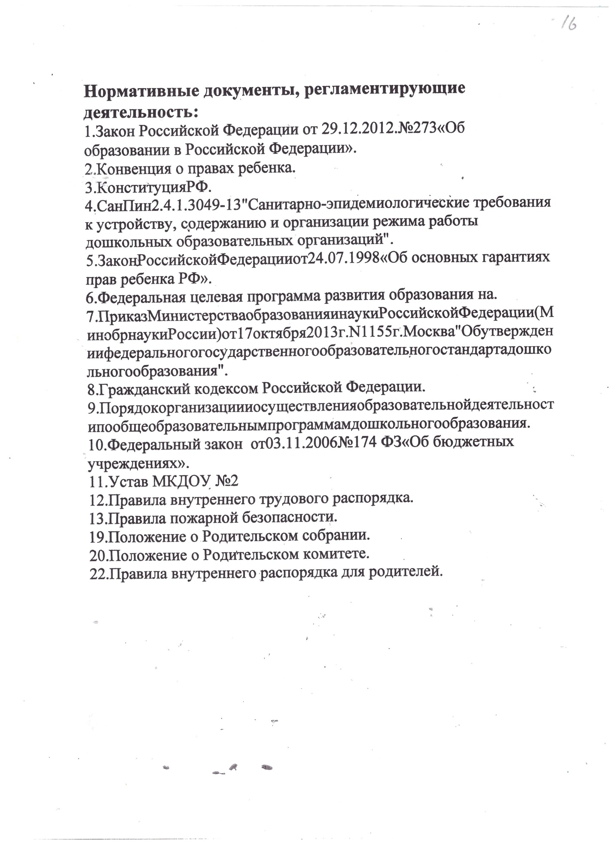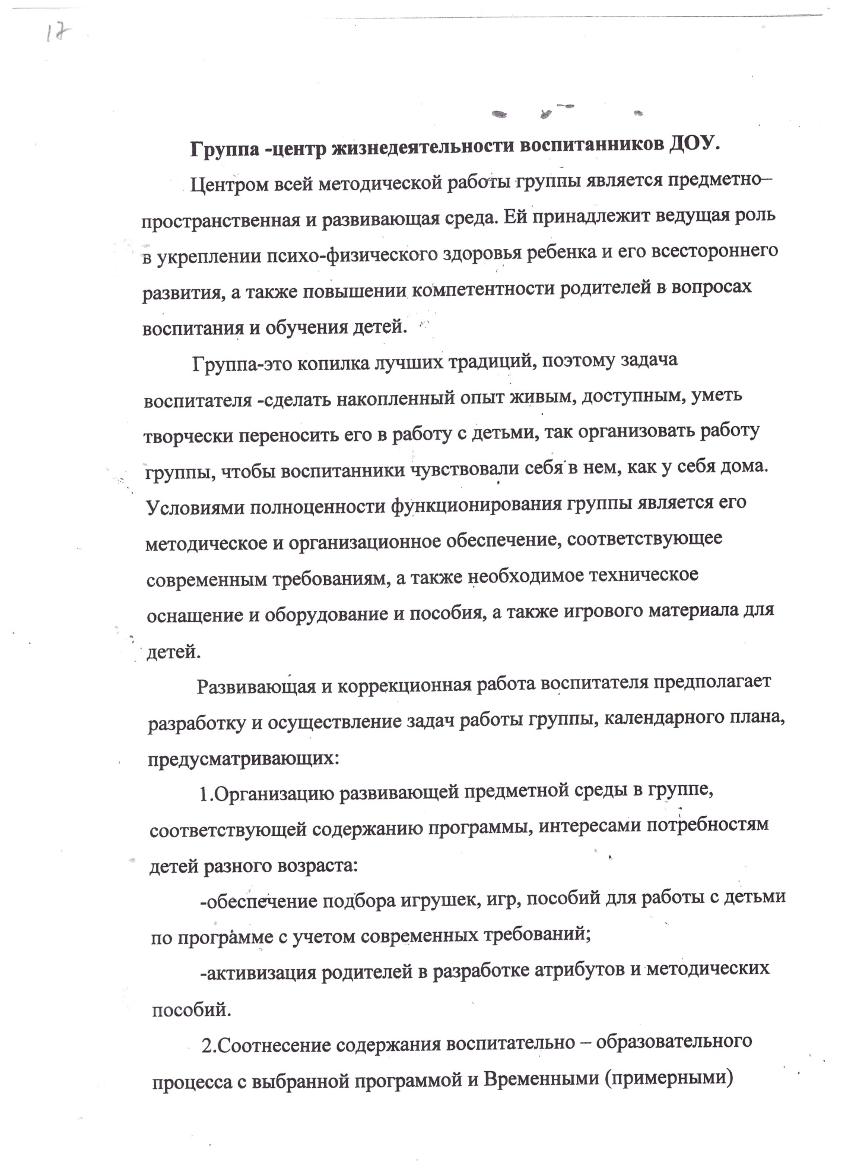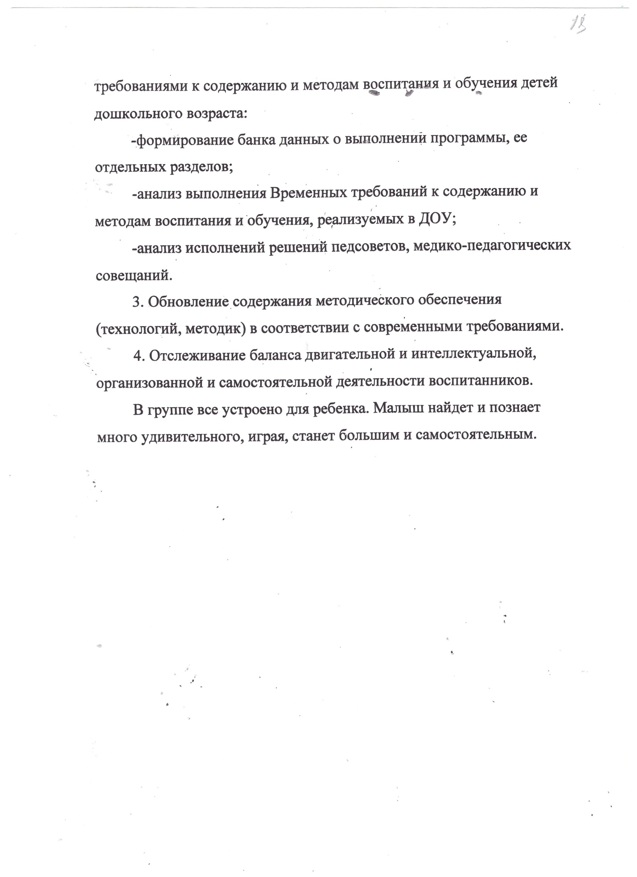

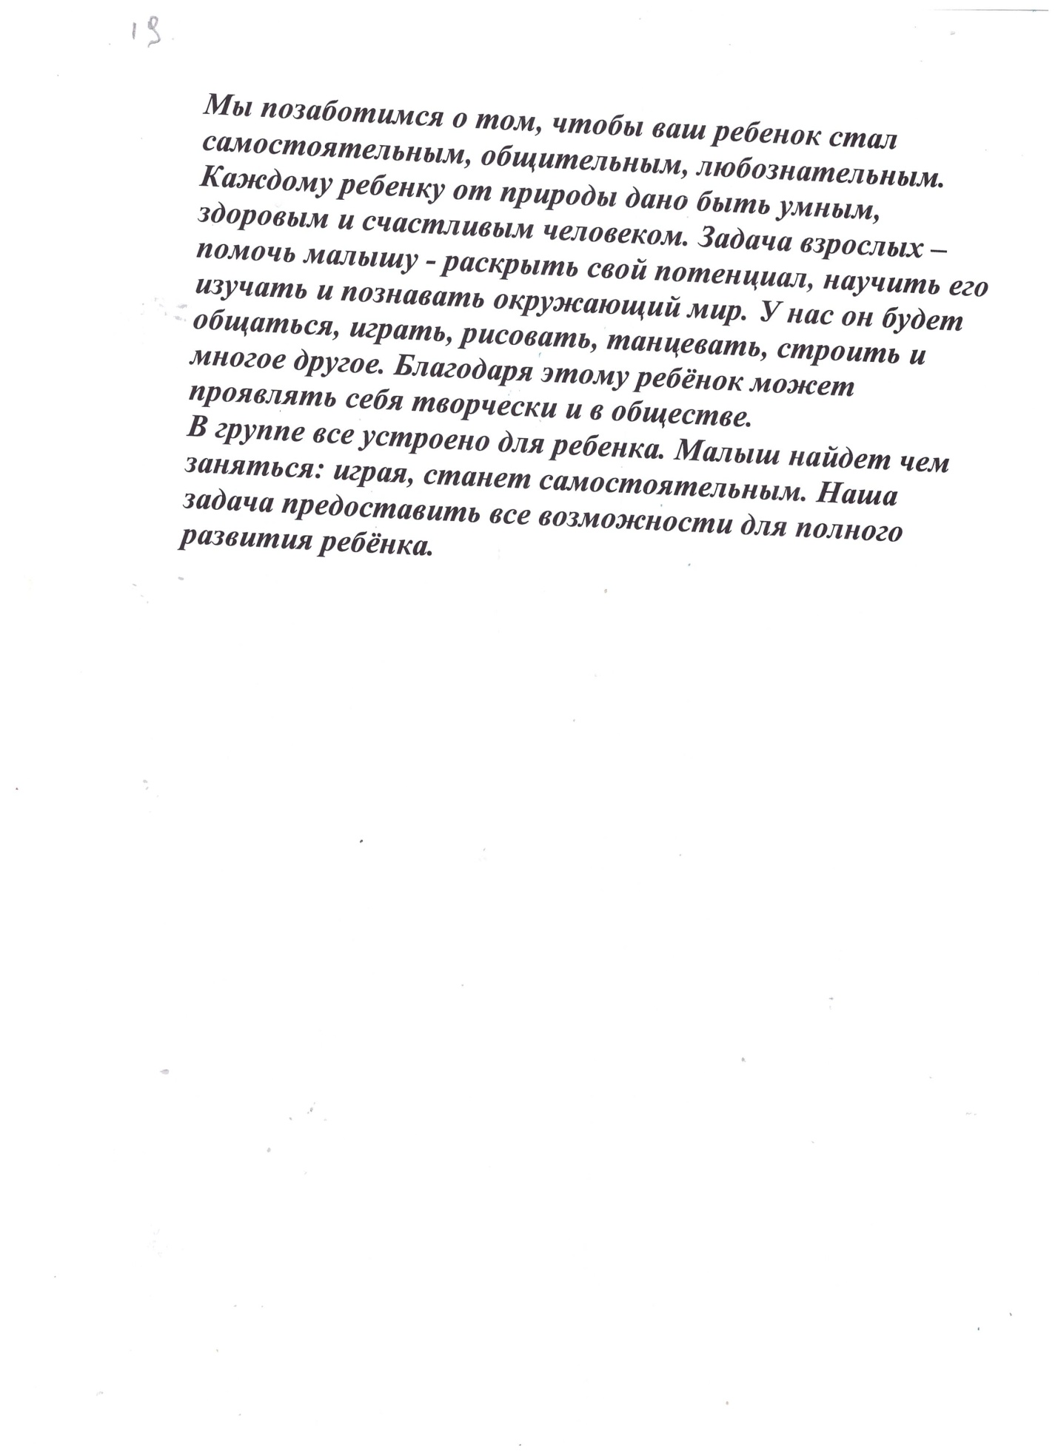

СПАЛЬНАЯ КОМНАТА
2 окна; кроватки детские 21 шт.; матрасы –21 шт. одеяла-21шт.;подушки 21шт; комплекты детского постельного белья –42шт, полотенца 50; шкаф
для хранения белья.

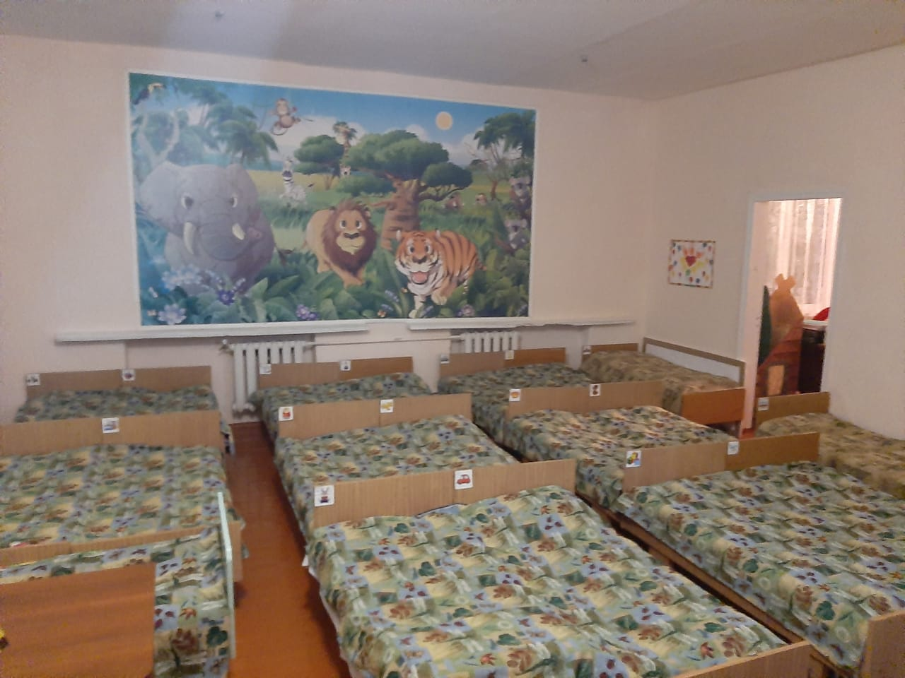

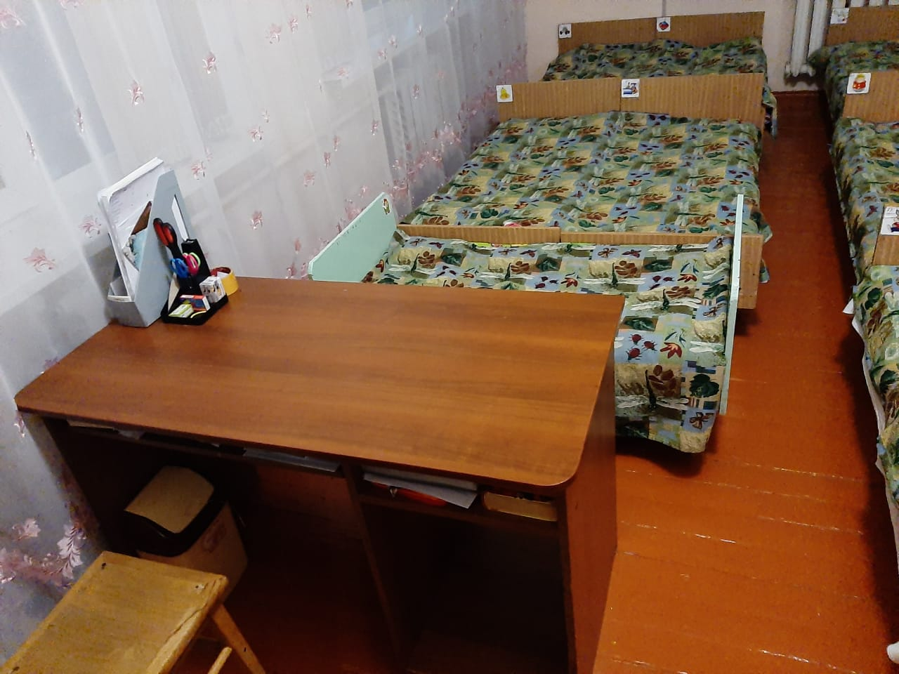

ТУАЛЕТНАЯ КОМНАТА
унитазы -1шт; раковины –2штуки; ячейки для полотенец -28; полотенца –26 штук, корзина для бумаги –1 штука, мыльницы –2 штуки, тумбочка для моющ.средств–1 шт. бочок для воды-1шт.ведра-2шт.швабры-2шт.веники-2шт.савок-2шт.тряпка для пола-2шт.тряпки для протиран.пыли-2шт.

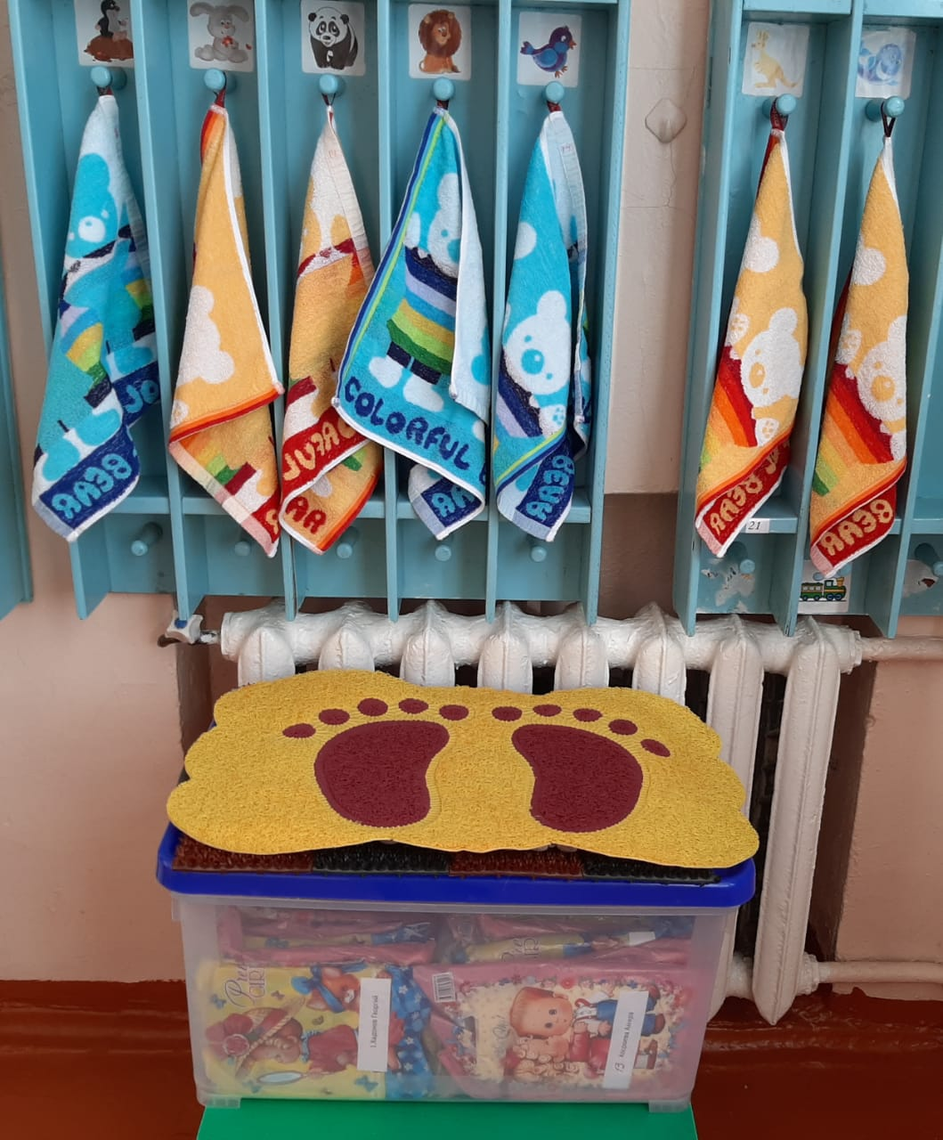

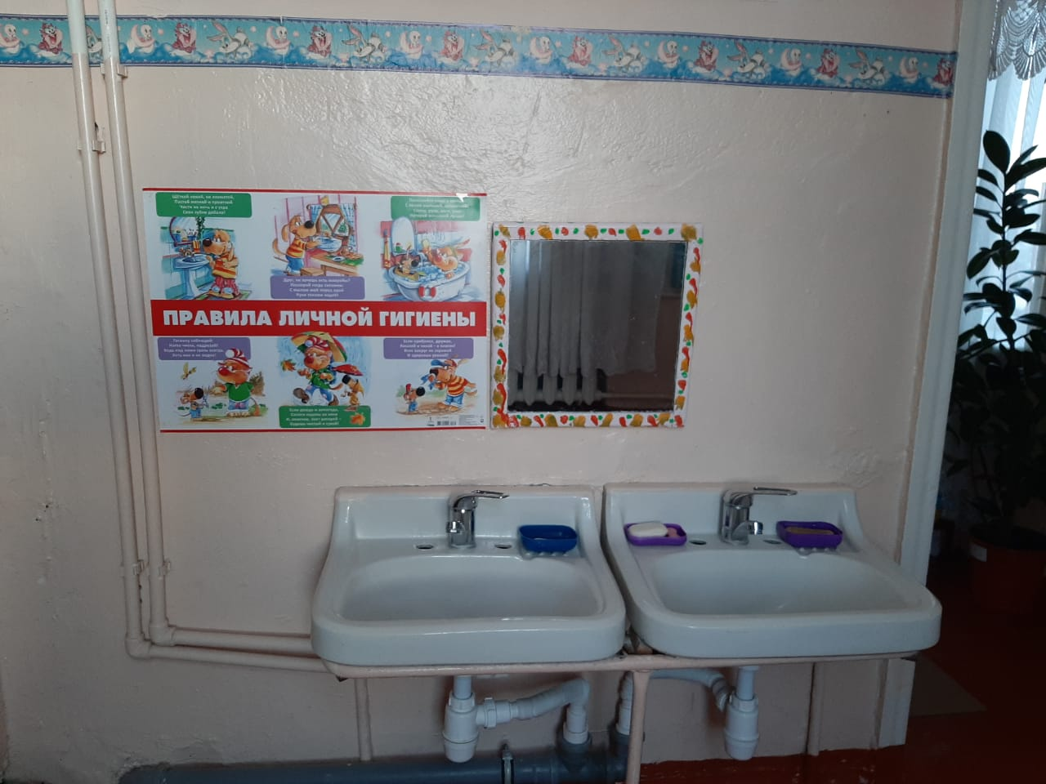

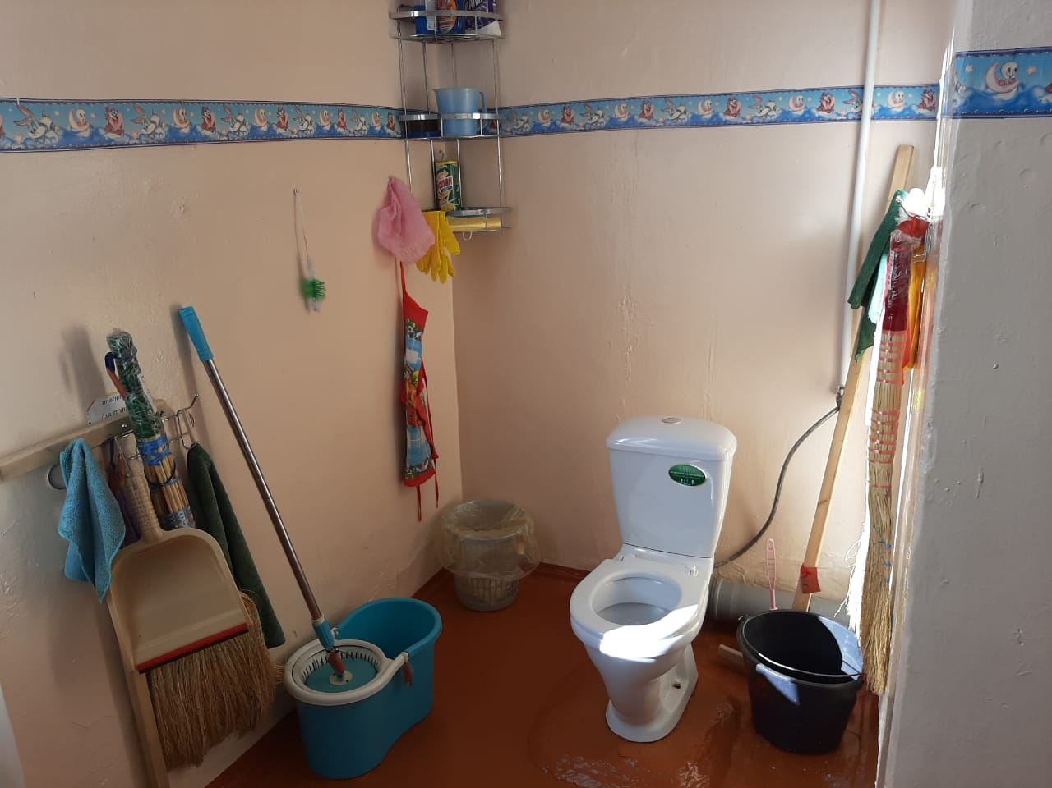

Групповая комната :
3 окна; Полочек 3шт.; шкаф большой –1 шт., стенка –1 шт., столов 4шт.; стульев 30 шт.; мольберт -1 шт.; дидактический стол 1 шт, исслед. стол -1шт,., корзина для спорт.инвен.- 1шт.

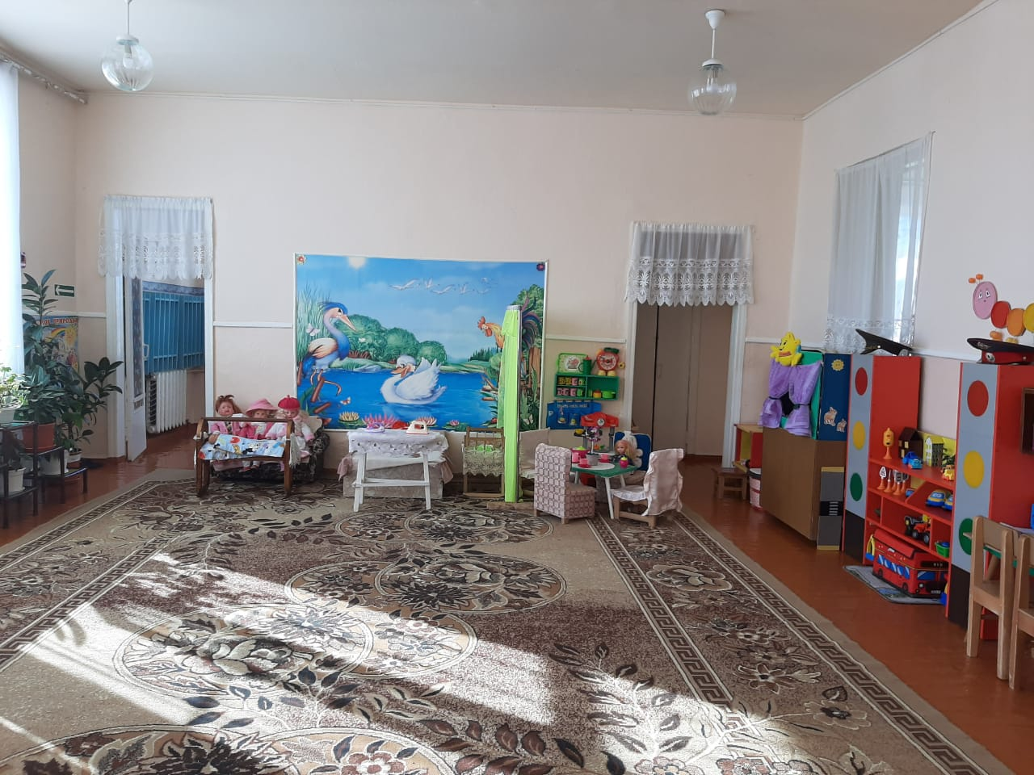
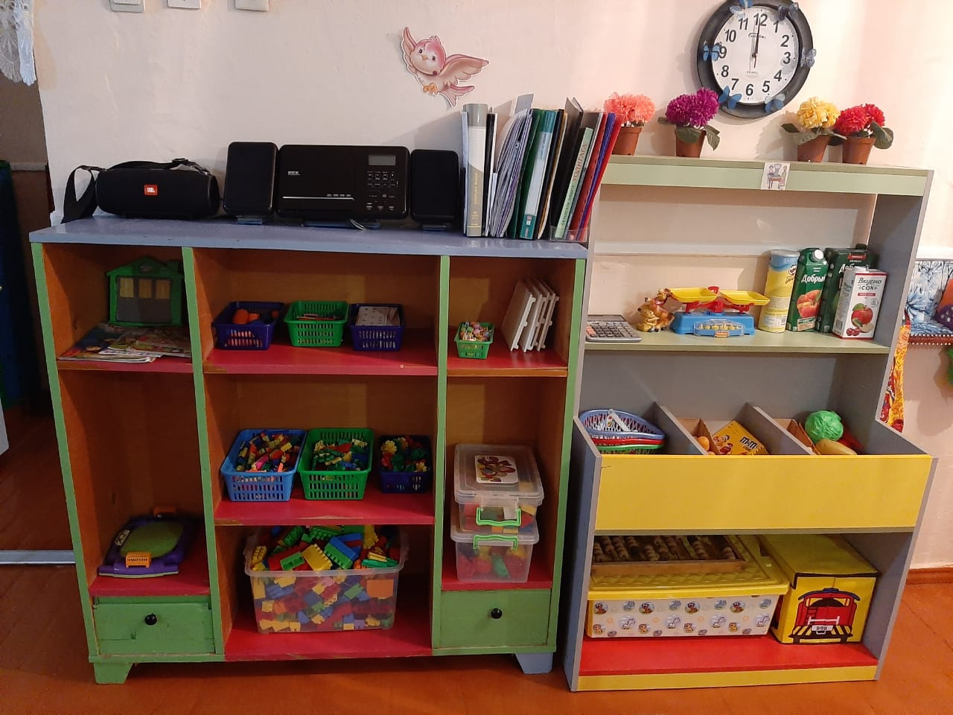

Уголок безопасности
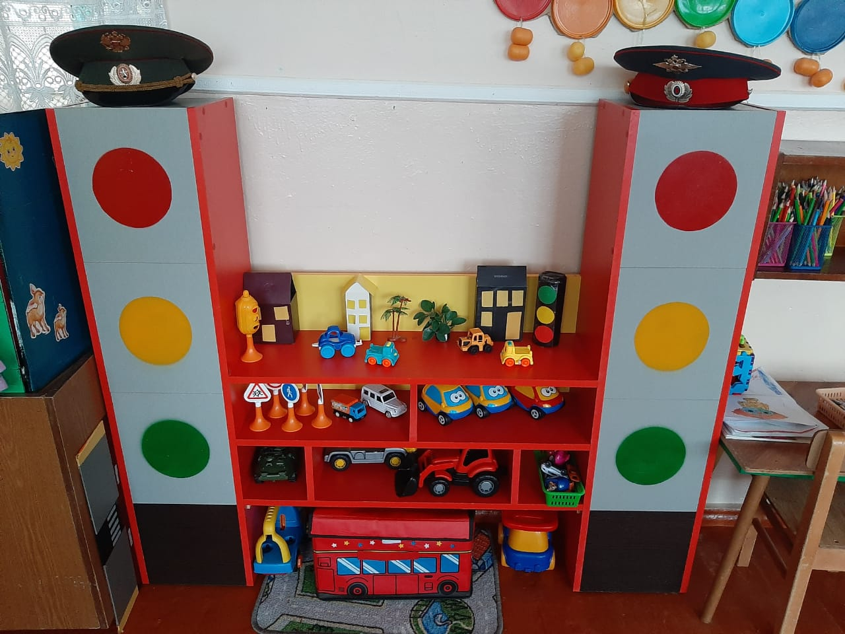

Театрализованный уголок
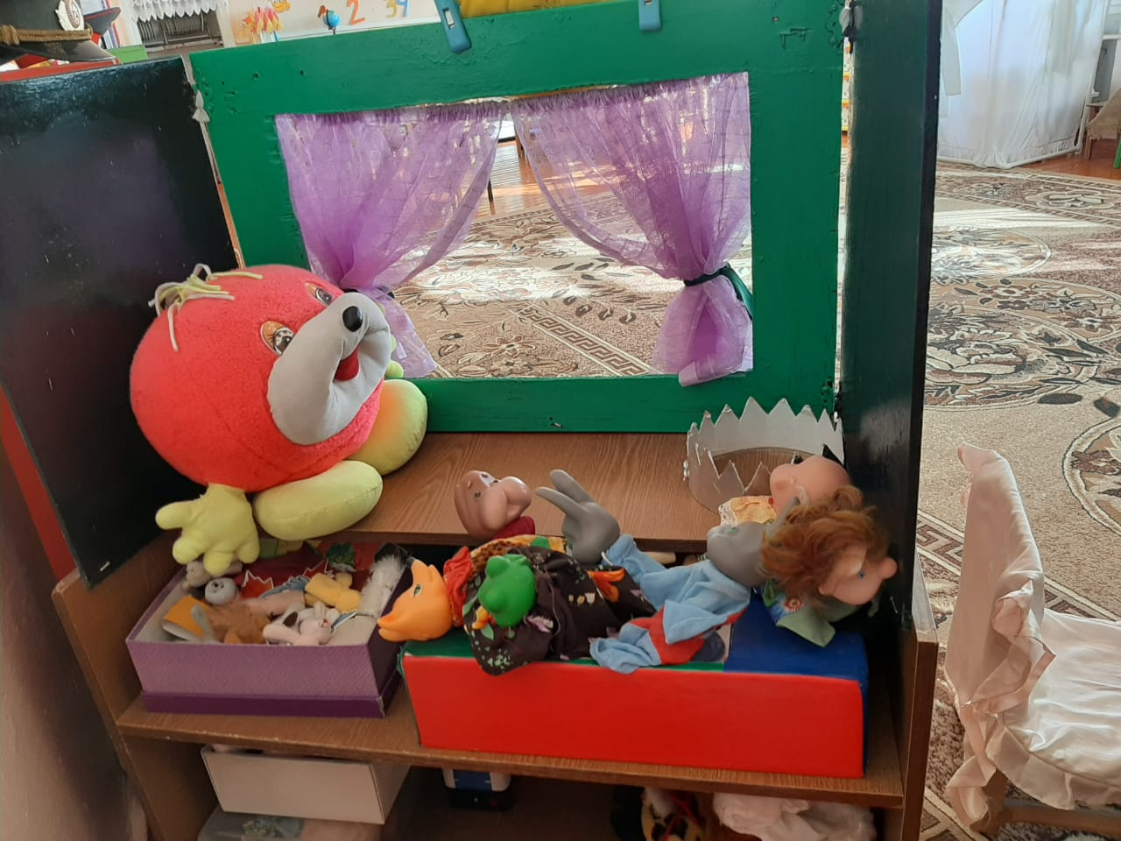

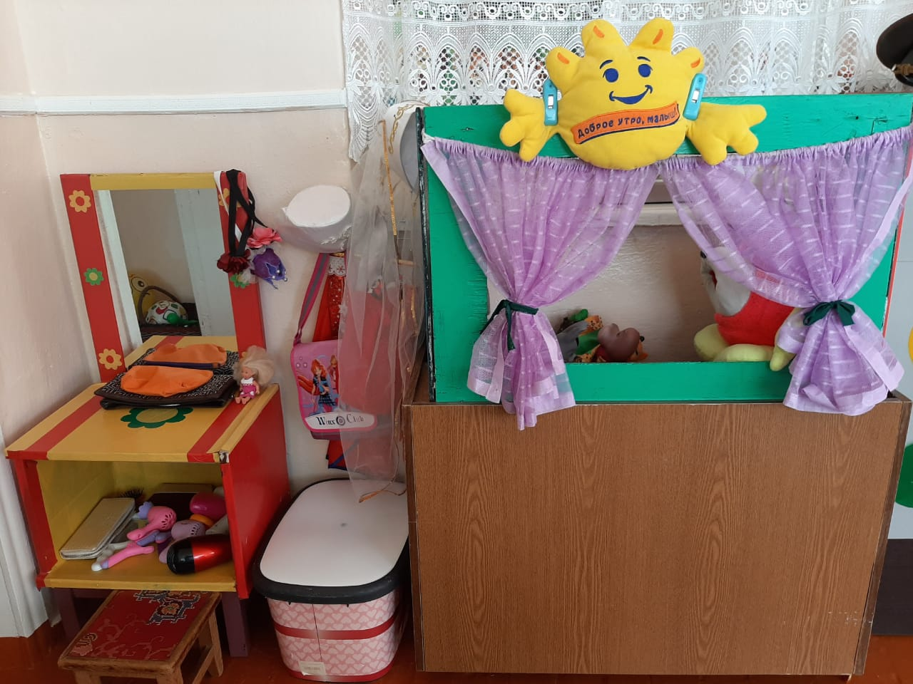

Исследовательский уголок

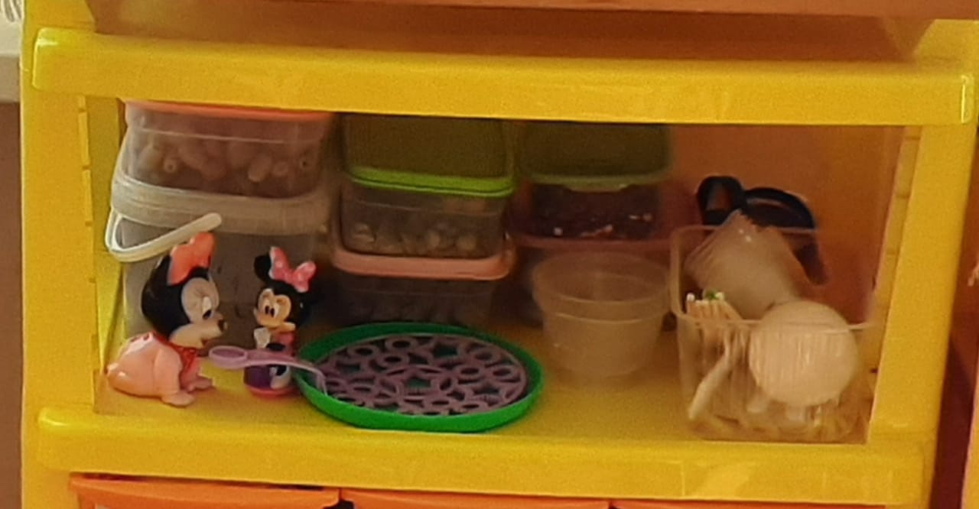

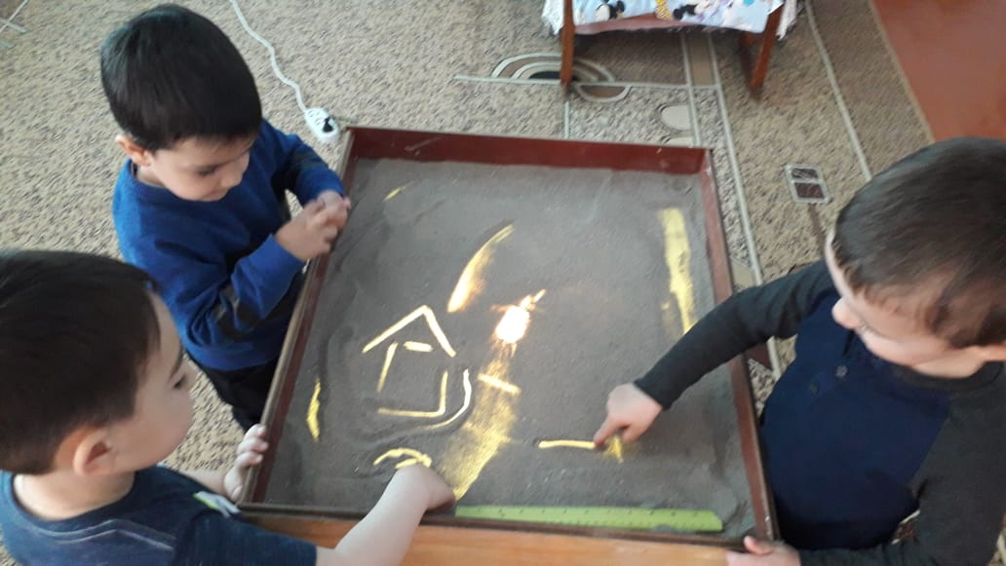

Центр изобразительного искусства
Карандаши
Краски
Палитра
Бумага белая
Банки для воды
Кисти
Пластилин
Доски для лепки
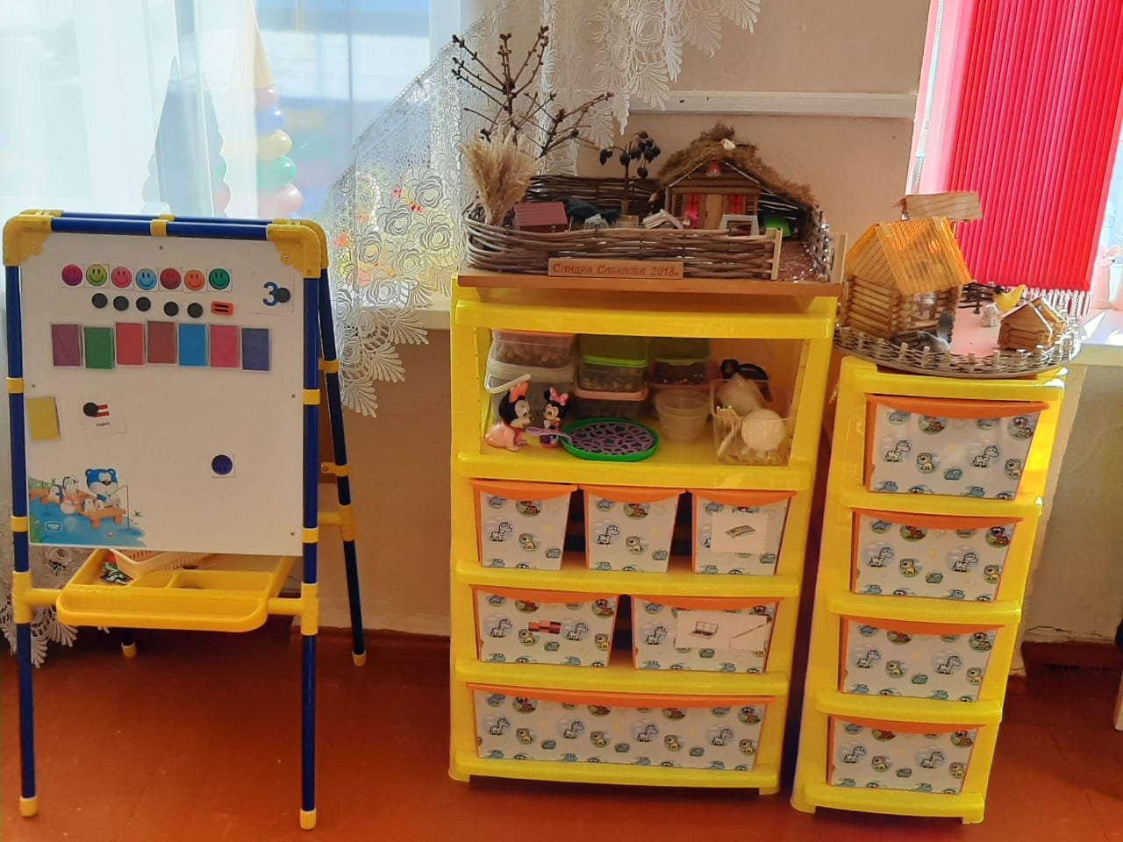

Обучающая зона
- Демонстрационный материал на состав числа
- Счетные палочки
- Объемные тела
- Набор геометрических фигур разного цвета и размера
- Плоскостной геометрический конструктор
- Деревянный набор составления геометрических фигур из частей

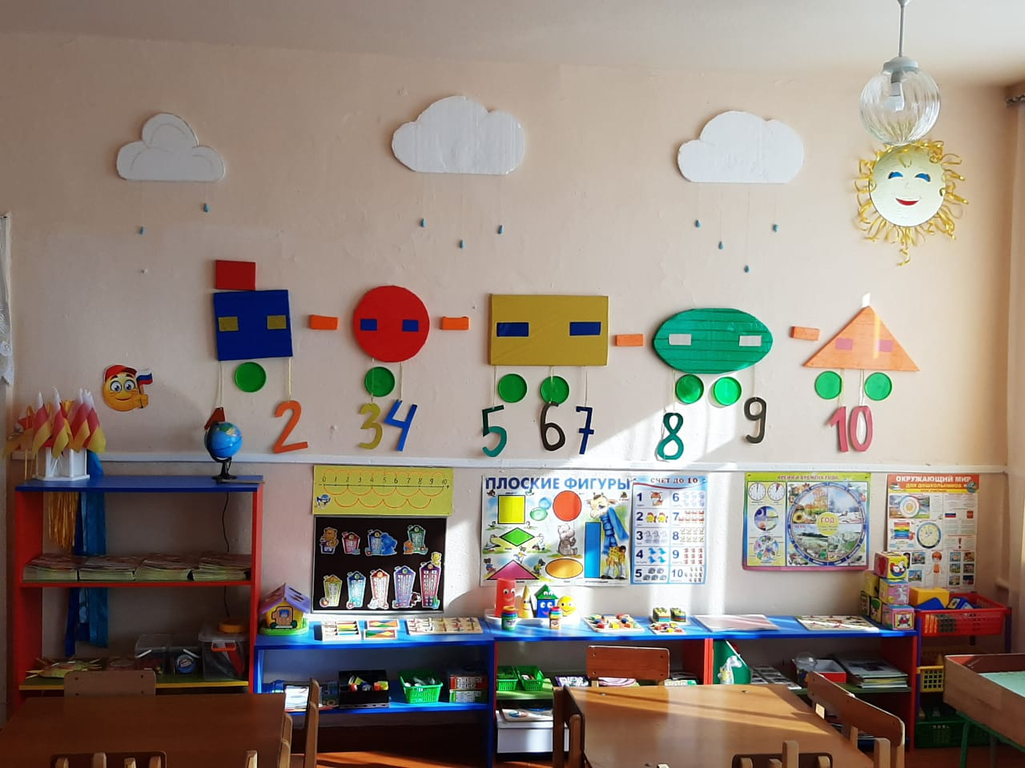

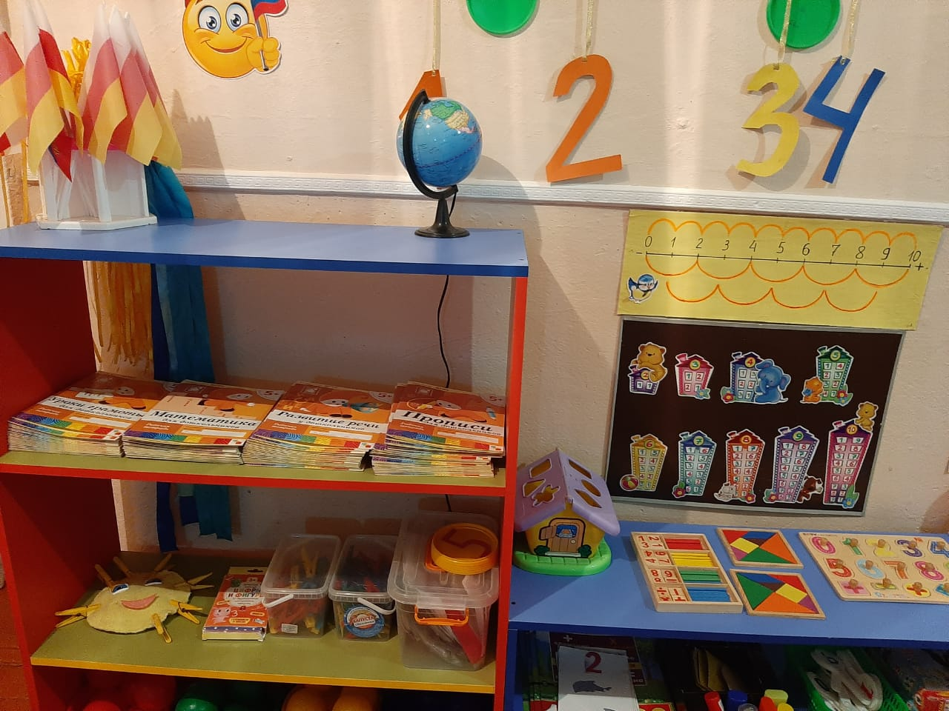
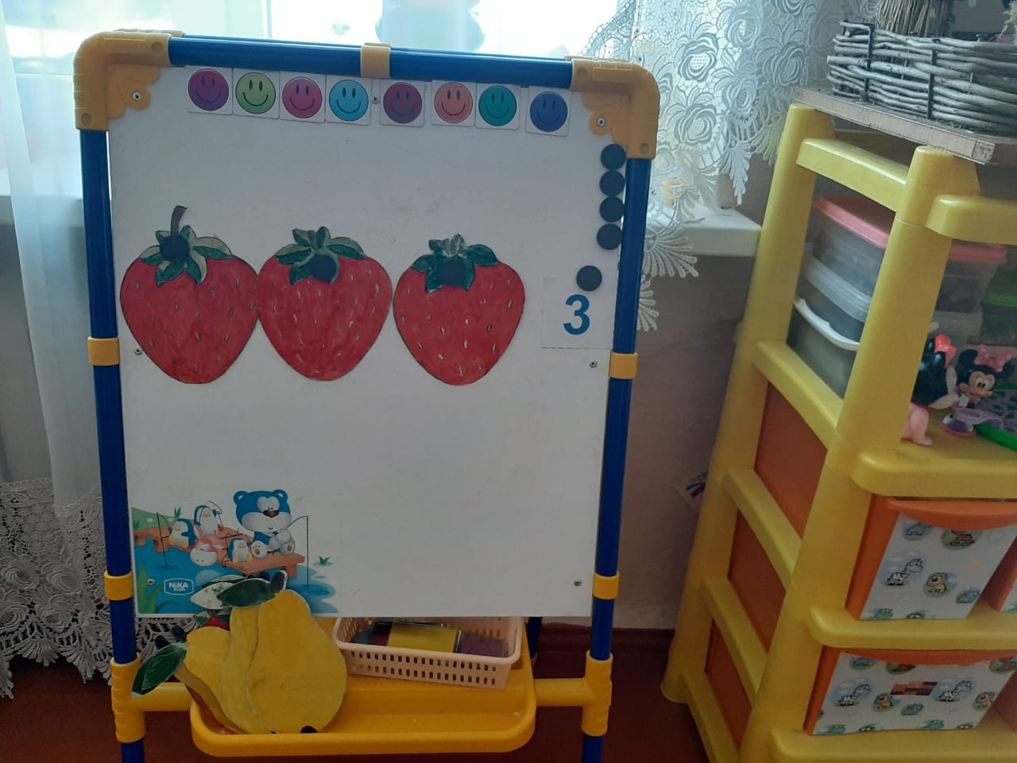

Центр сюжетной игры
- Модуль-основа для игры – кухня
- Модуль-основа для игры – поликлиника
- Набор медицинских принадлежностей
- Модуль-основа для игры – парикмахерская
- Посудка детская столовая, кухонная, чайная
- Набор овощей и фруктов
- Набор продуктов для магазина

- 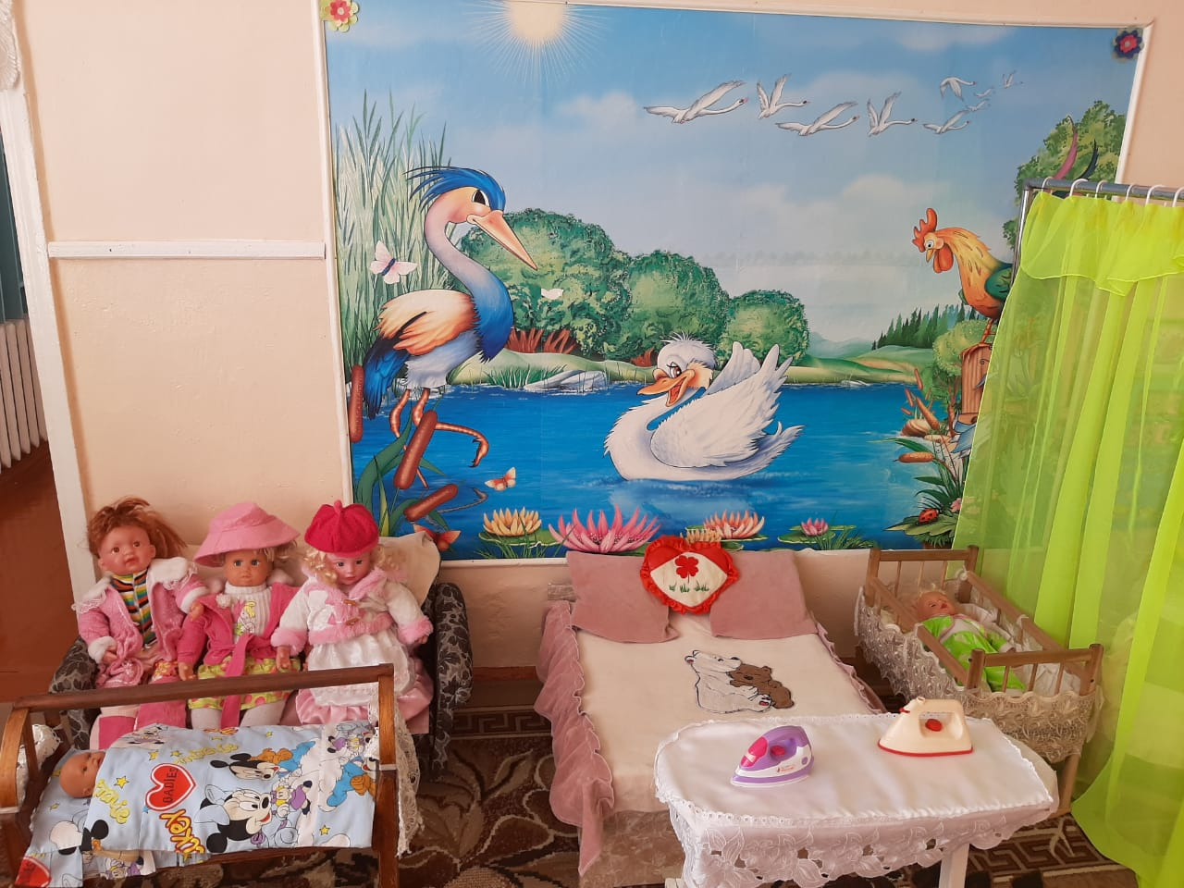

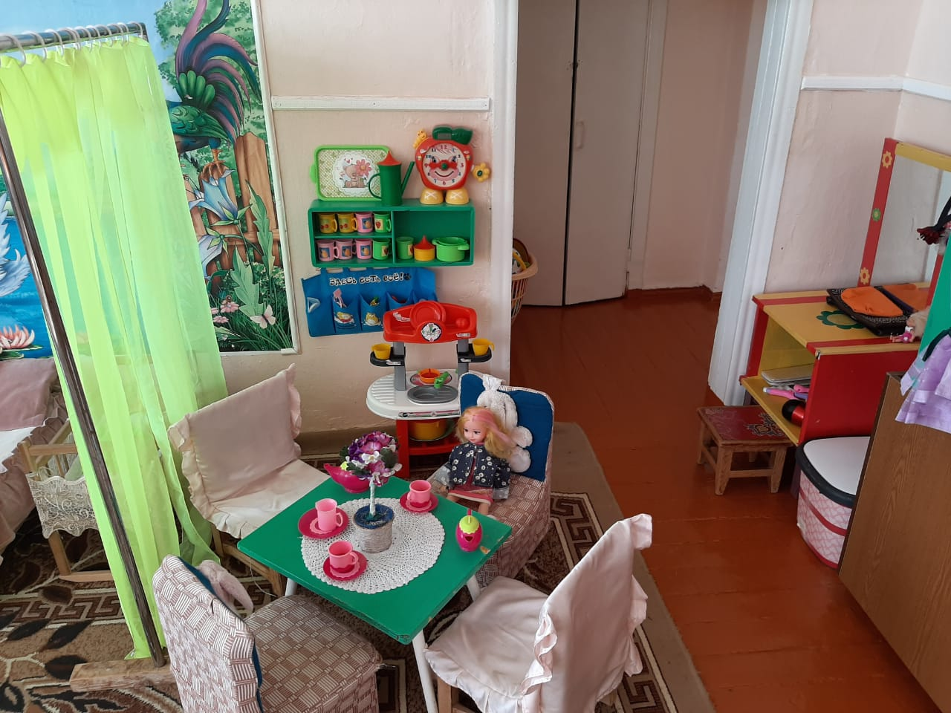

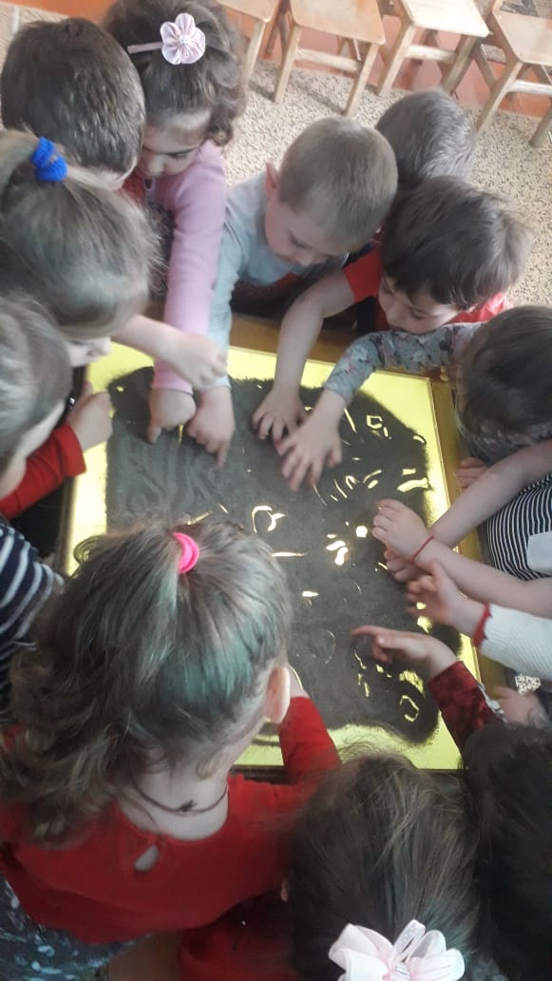

Парикмахерская Уголок театра

Центр музыкального развития
- Музыкальные игрушки – гитара, металлофон , бубен,
- Народные музыкальные игрушки
- Шумовой муз. инструменты
- гармошка
- погремушки

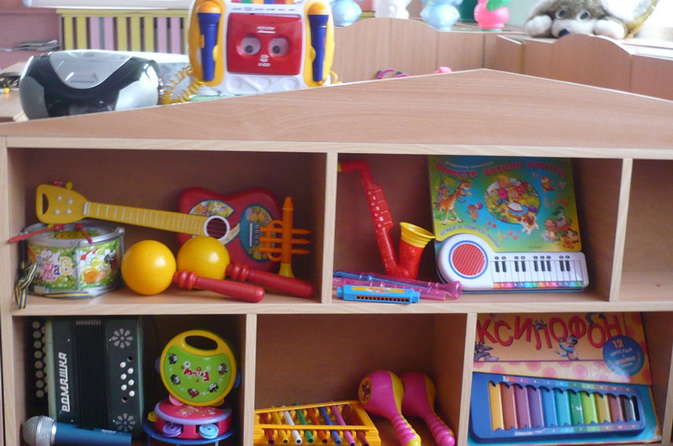

Медицинский уголок

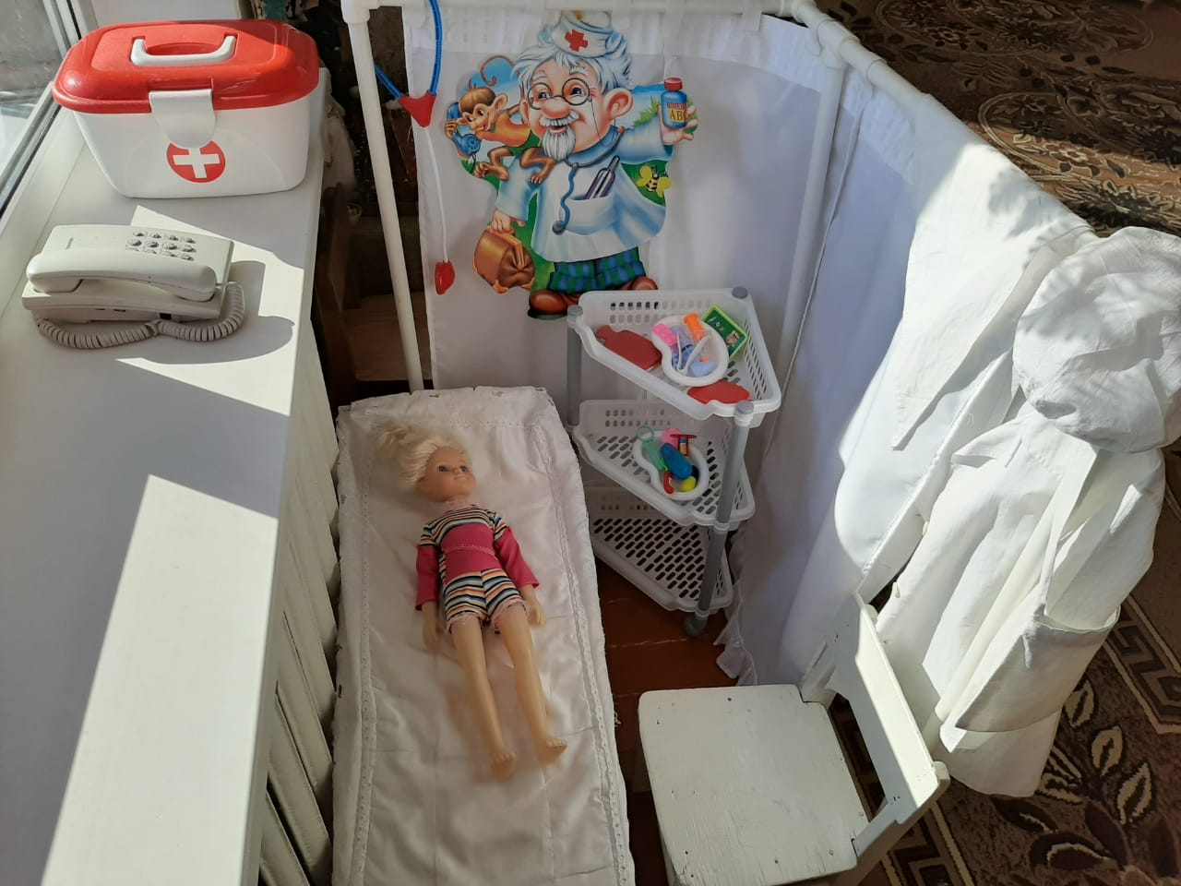

Уголок дежурства 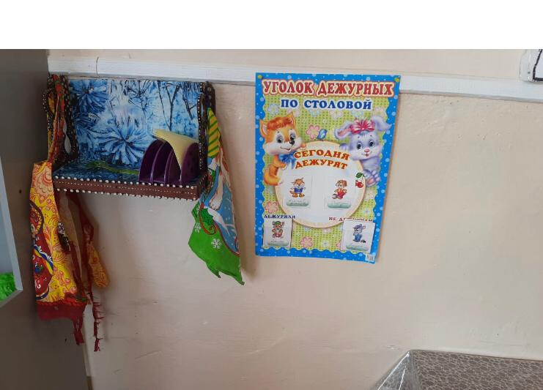

Магазин
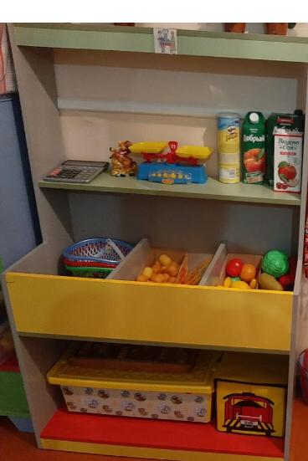

Центр спорта
Мячи мелкие резиновые
- Обручи пластмассовые –
- Деревянные круглые палочки для выполнения ОРУ
- Скакалки
- 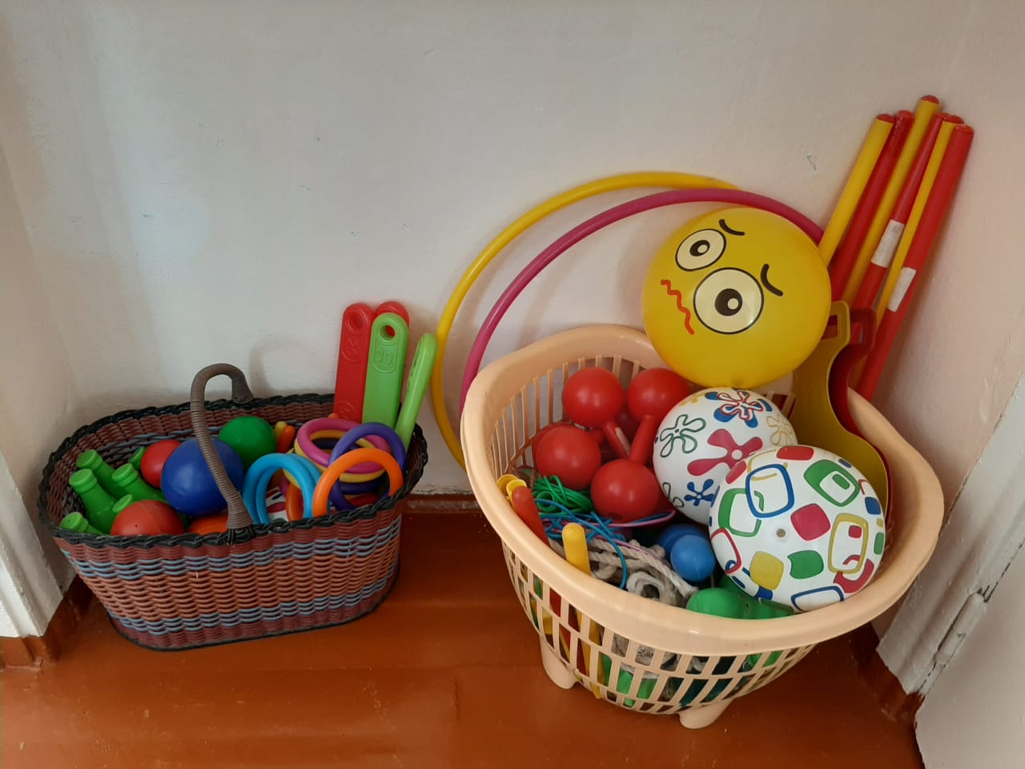

Раздевалка
1.Шкафчики с определением индивидуальной принадлежности-25шт, скамейки-1шт
2. Информационный стенды для взрослых:
-меню;
-материал по теме недели;
-задачи воспитания;
-режим работы детского сада и группы;
- «Наши именинники» - стенд с датами дней рождения детей;
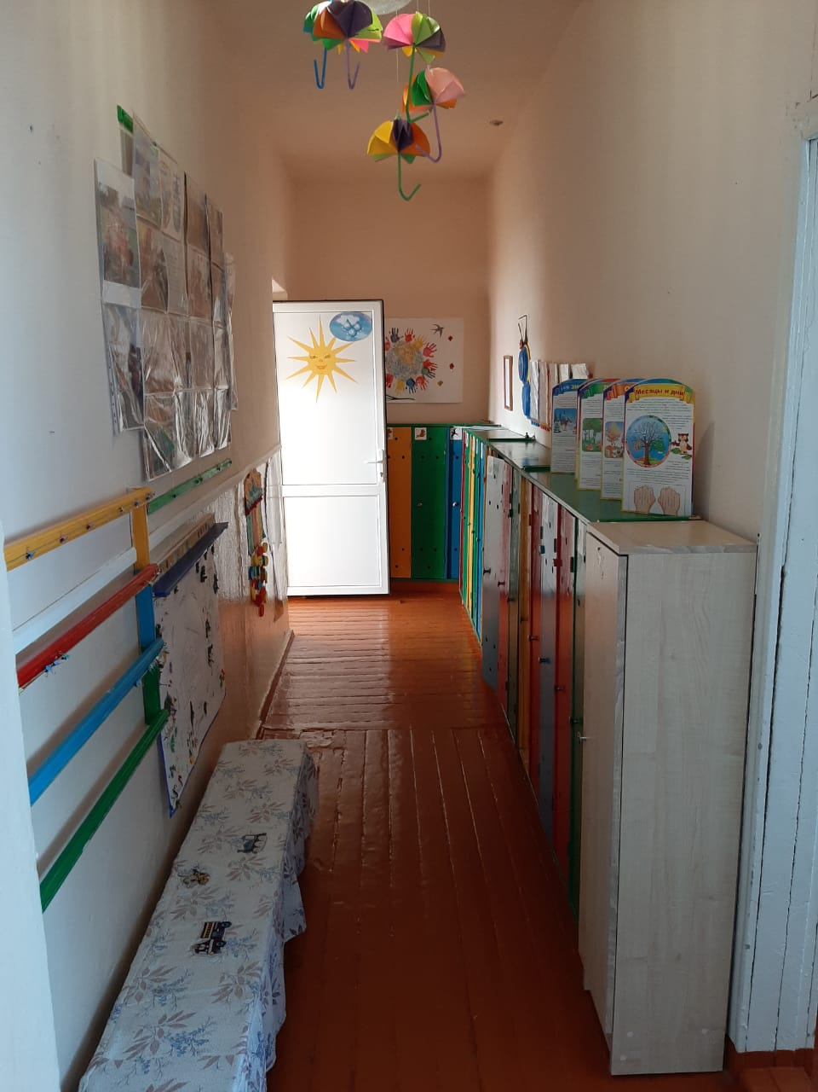

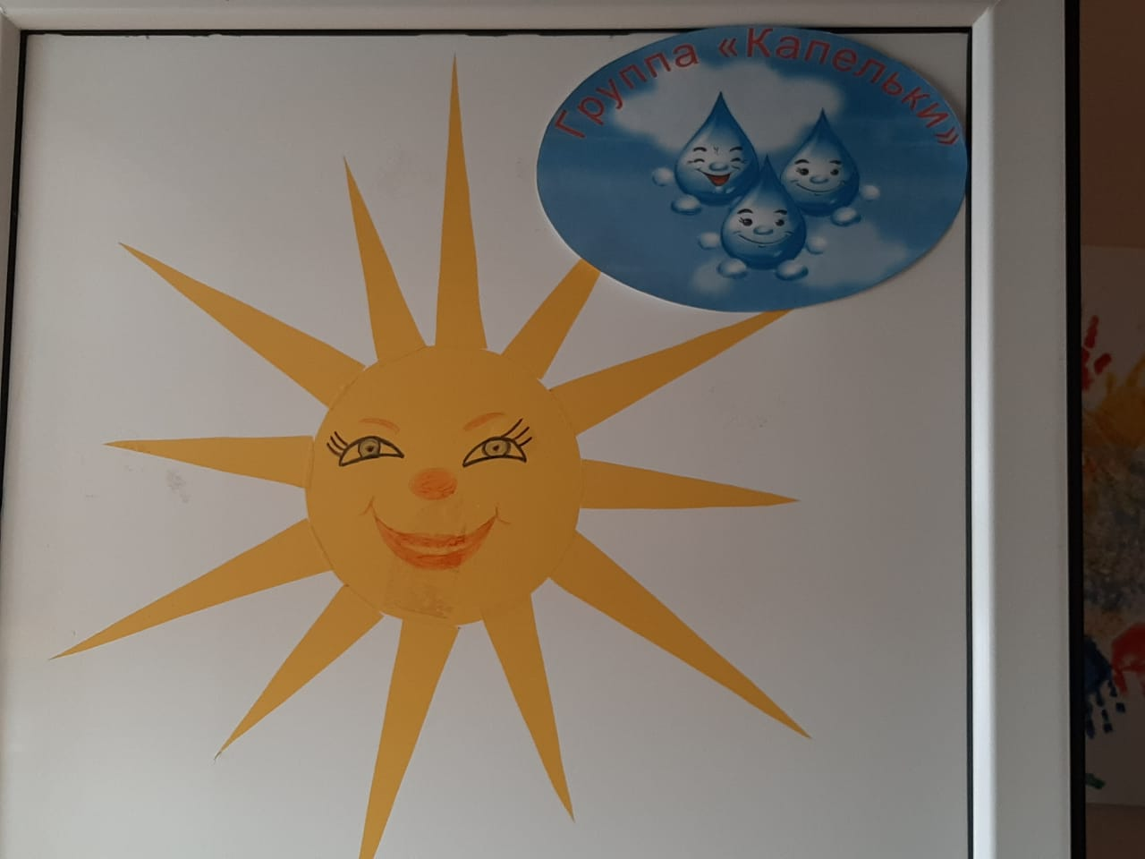

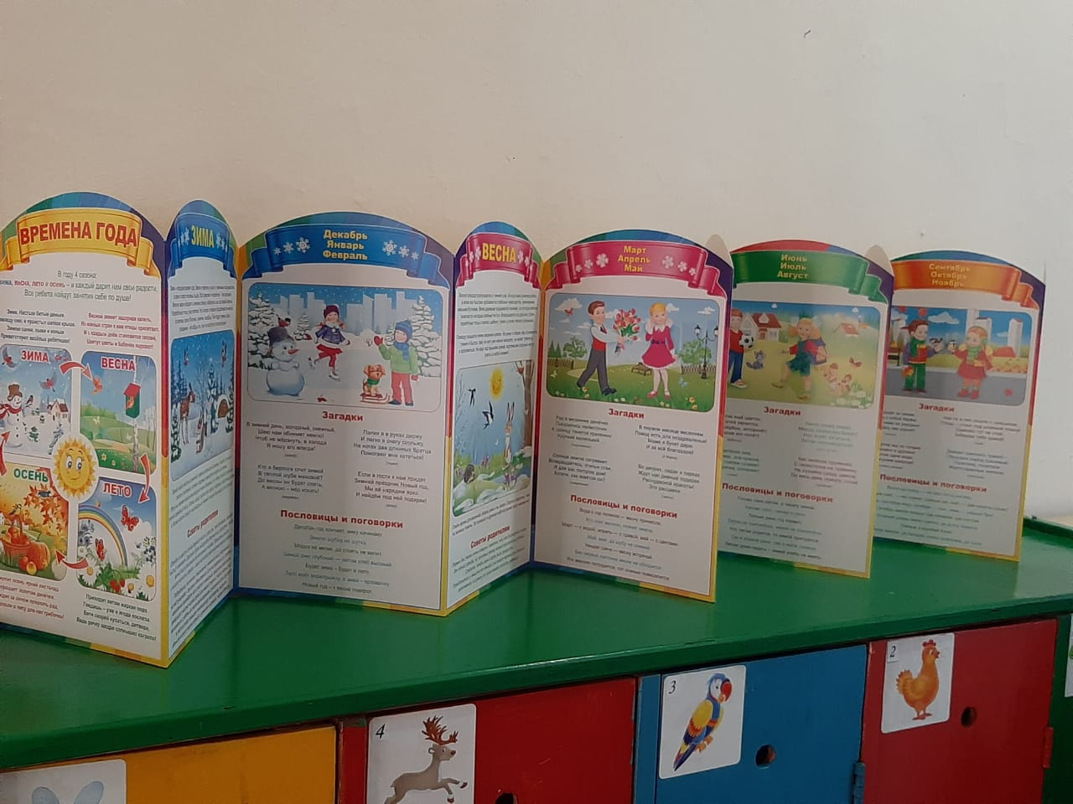

Наше творчество

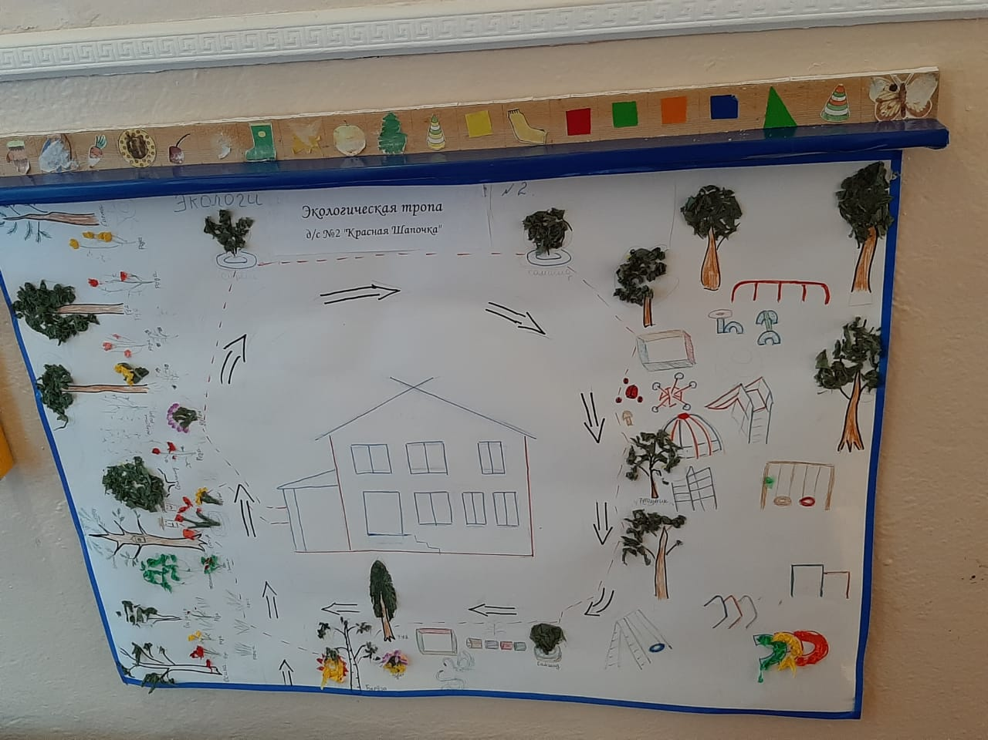
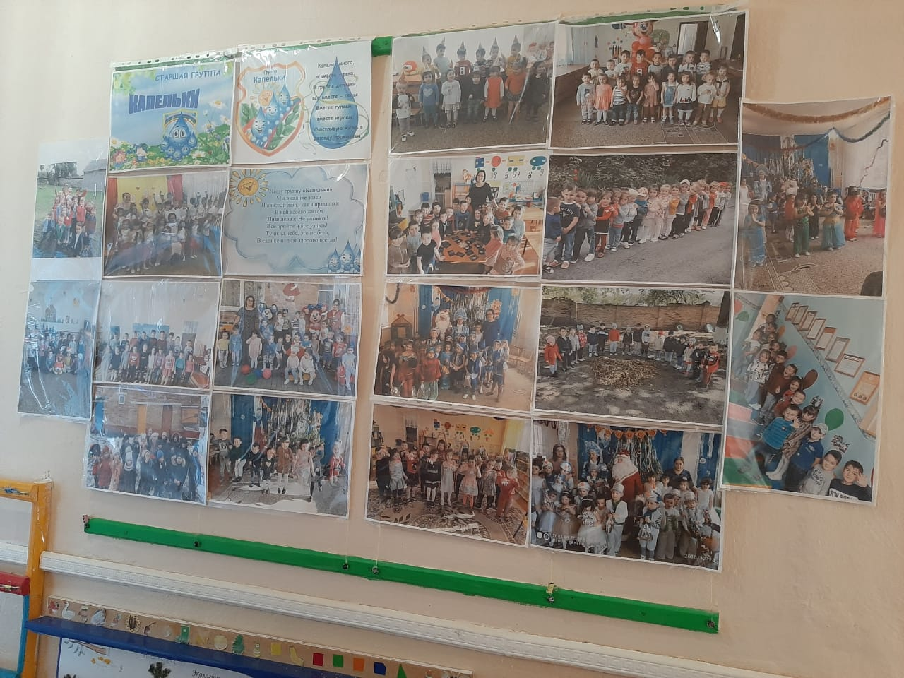

Наши именинники
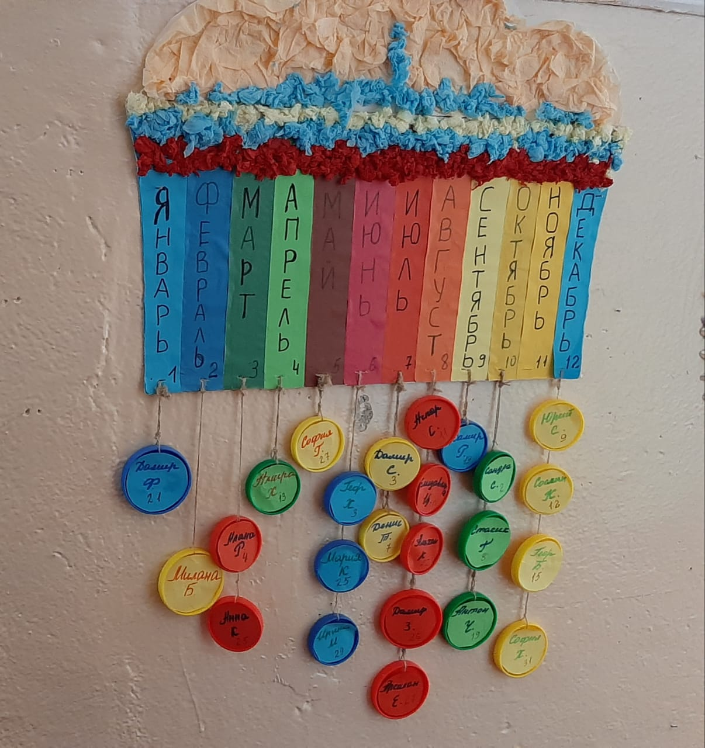
Центр природы
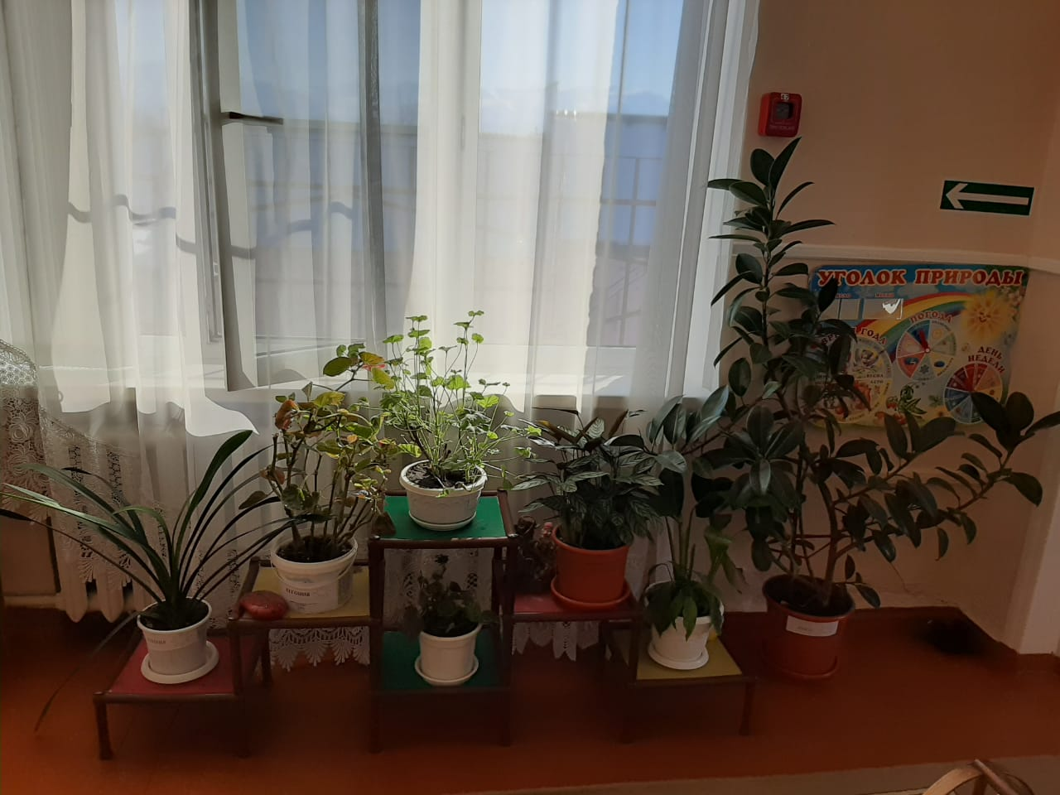

Центр конструирования
- Настольный конструктор деревянный
- Конструктор пластмассовый
- Кубики строительные
- Мозайка крупная
- Конструктор пластмассовый напольный

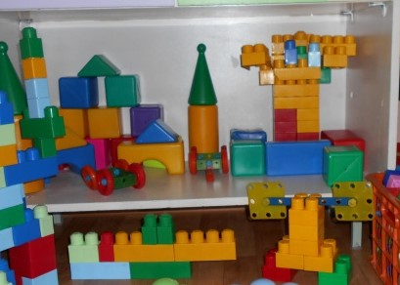

Уголок воспитателя
